PRACTICAS EN AWS

Cesar Sánchez López

Contenido

Asignación de roles a usuario en lambda 4

Creación de S3 4

Enlace S3- Lambda 5

Carga de archivos S3 5

Logs 6

Leyendo archivo de s3 en lambda 6

Cron job 7

Hosting de un sitio web estatico 8

Creación del s3 8

Habilitar s3 como host 8

Permisos de acceso 8

Reglas de acceso 9

Acceso autorizado 9

Invocar de una lambda a otra 10

Asociación de lambraRole 10

Código de invocación 10

Comprobación 11

Comprobación de evento 11

Lambda con Comprehend 12

Asignación de rol con permisos 12

Creación de lambda con rol asignado 12

Creación de bucket con archivo 13

Respuesta de sentiment 13

Usando entities extraction 14

Log de referencia 14

Lambda layers for Panda Library. 15

Crear instancia EC2 de Ubuntu. 15

Creación de Rol para EC2. 15

añadir rol IAM 16

Conexión a instancia por medio de credenciales. 17

Instalación de pandas por medio de consola. 17

Creación de Layer 17

Creación de Lambda 18

Añadir Layer a Lambda. 18

Importación de pandas en lambda y comprobación. 19

Varios Trigegrs en S3 con Lambdas 19

Creación de Trigger 19

Creación de rol con permisos. 20

Creación de lambda con asignación de rol 20

Agregar S3 con función PUT 21

Añadir otro S3 son función de eliminado permanente 21

Añadir archivo a S3 22

Triggers en lambas 22

Lambda layer building. 23

Prerrequisitos. 23

Instalación en consola. 24

Consola AWS. 24

Adición de Layer en AWS. 25

Comprobación de actualización. 25

StepFuntions 26

Creación de lambda. 26

Añadir rol con permisos 26

Creacion de lambda puller 27

Adicion de codigo. 27

Creacion SNS. 28

Crear suscripcion Email. 28

Verificacion. 29

Creacion de Step Function 29

Creacion de condiciones. 30

Ejecucion. 31

Error Notifications 31

Creacion de lambda 31

Creación SNS 31

Creacion suscripcion por correo. 32

StepFunction 32

SNS Lambda 33

Definicion SF 34

Creacion State Machine 34

Ejecucion SF 35

Revision CloudWatch 35

SF using API Gateway 36

IAM Role para API 36

Asociar SF a Rol 36

Lambda APIGateway 37

Creacion SF 37

SM par APIG 38

API REST 38

Creacion Recurso POST 39

Creacion Metodo 39

Deploy API creacion 40

Postman 41

Resultado :D 42

Comprobación SF 42

Comprobación de Lambda en CloudWatch 42

Callback Pattern 43

Creacion SQS 43

Creacion SF 43

Wait for Callback 44

State Machine 45

Enviando mensaje de SF a SQS 45

Creacion Lambda SQS 46

Añadir permisos a rol 46

Añadir SQS a Lambda 47

Modificacion Lambda 47

Ejecucion SF 48

Comprobacion CloudWatch 48

# Asignación de roles a usuario en lambda

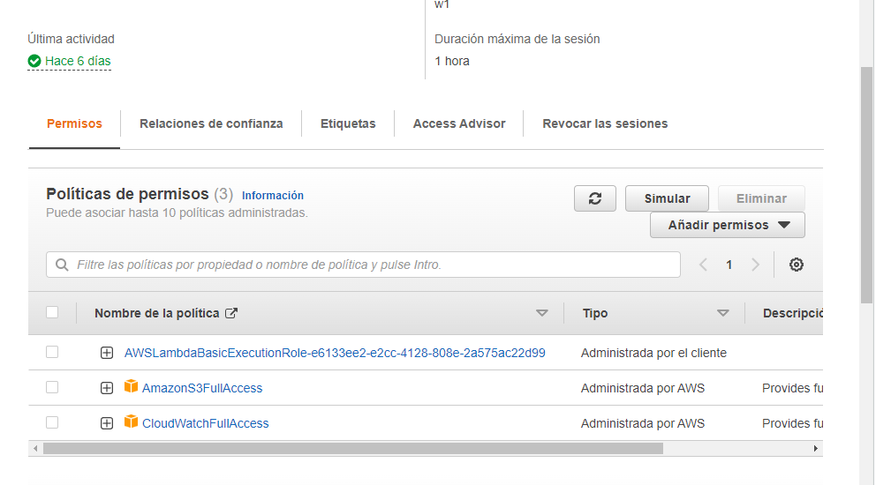

# Creación de S3

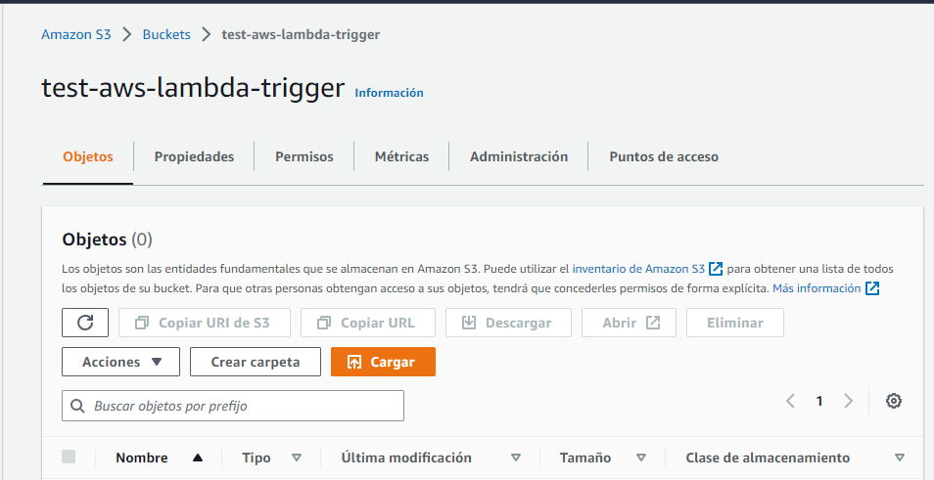

## Enlace S3- Lambda

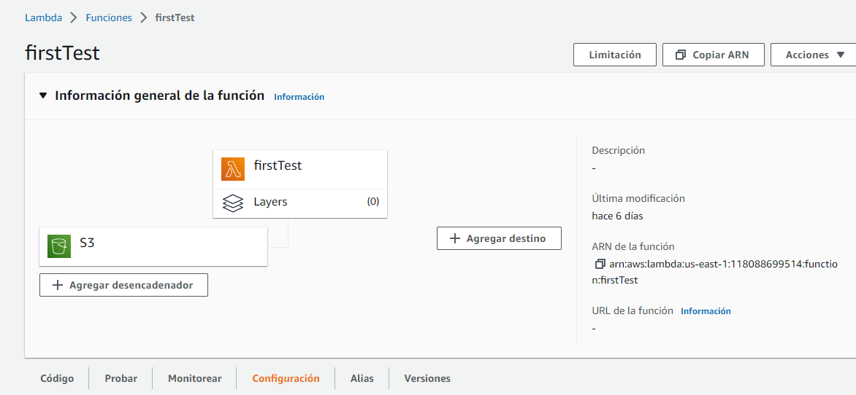

# Carga de archivos S3

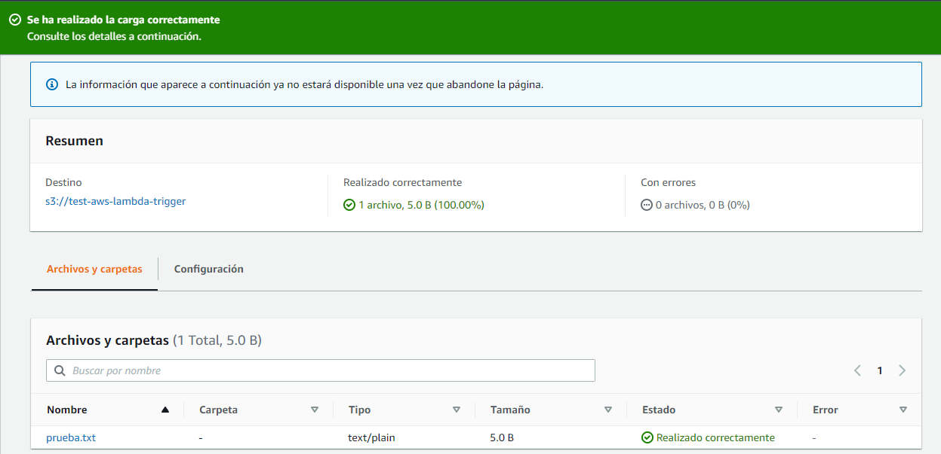

## Logs

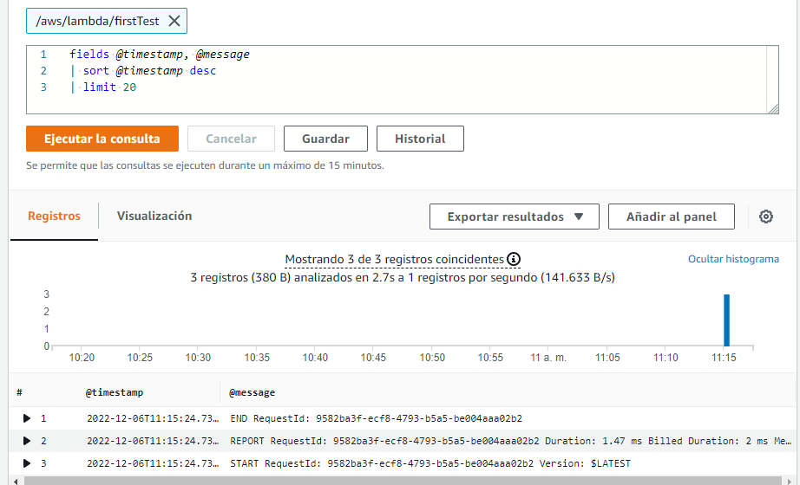

# Leyendo archivo de s3 en lambda

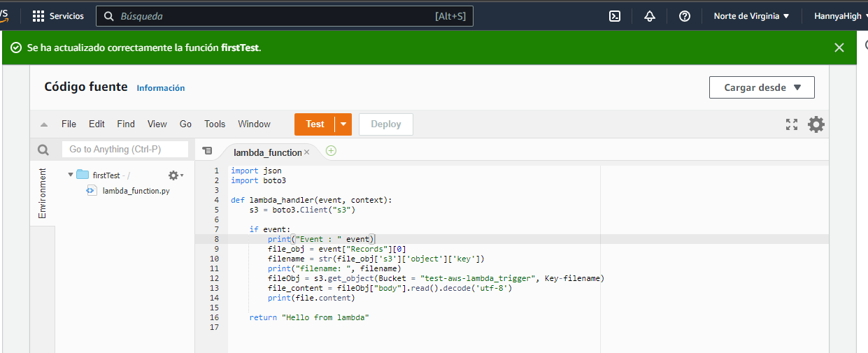

# Cron job

Cada 5 minutos

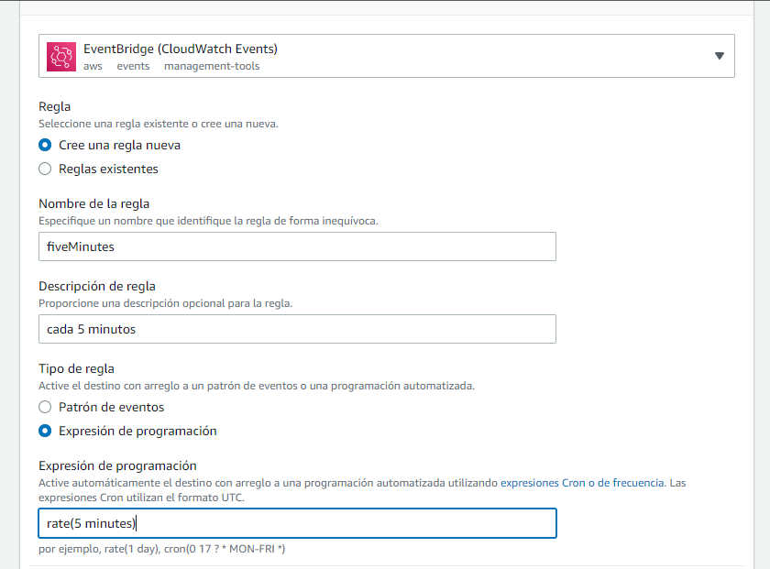

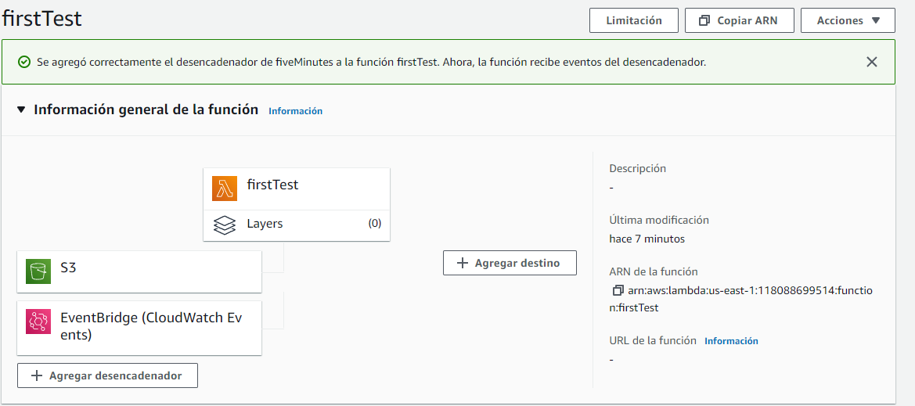

# Hosting de un sitio web estatico

## Creación del s3

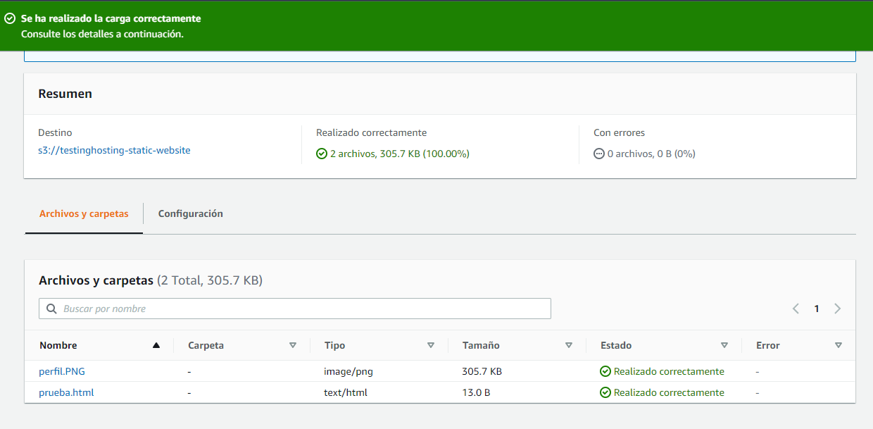

## Habilitar s3 como host

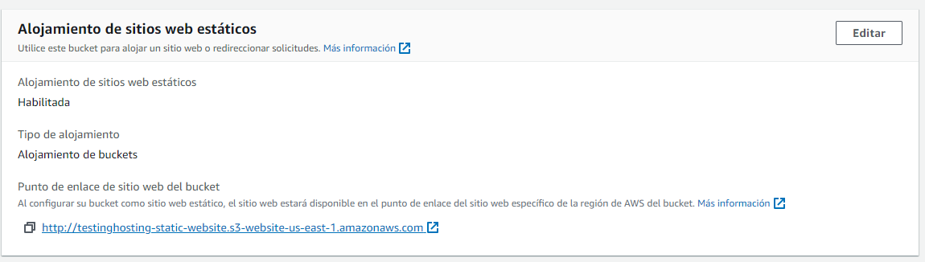

## Permisos de acceso

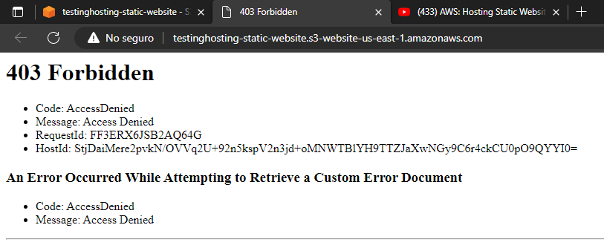

## Reglas de acceso

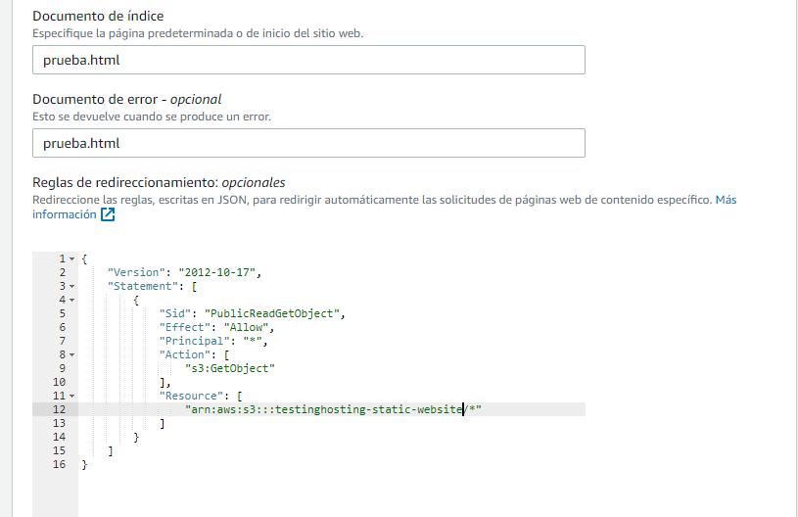

## Acceso autorizado

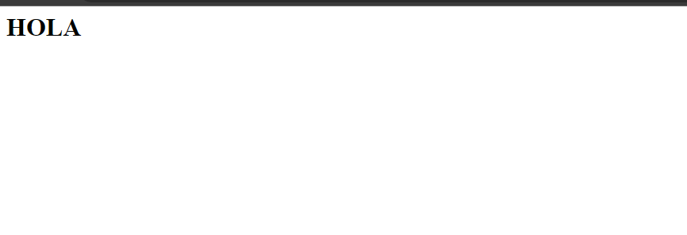

# Invocar de una lambda a otra

## Asociación de lambraRole

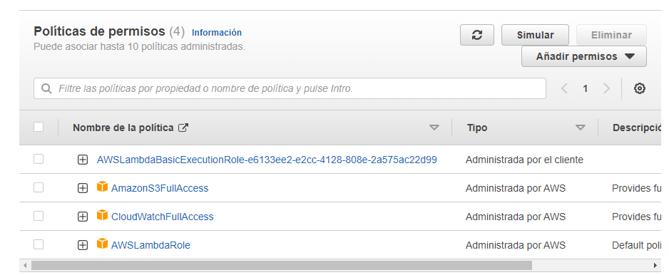

## Código de invocación

Lambda1

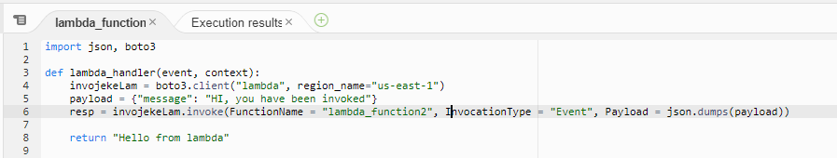

Lambda2

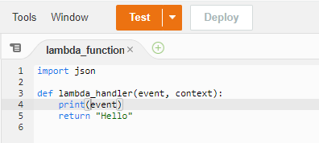

## Comprobación

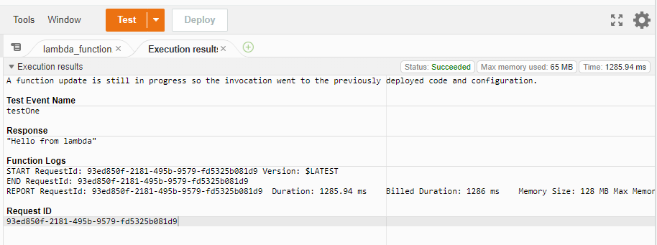

## Comprobación de evento

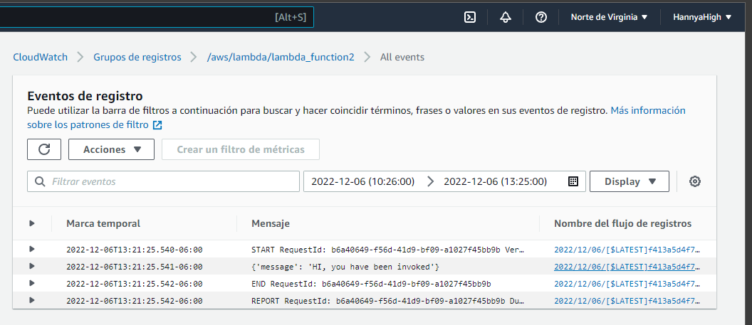

# Lambda con Comprehend

## Asignación de rol con permisos

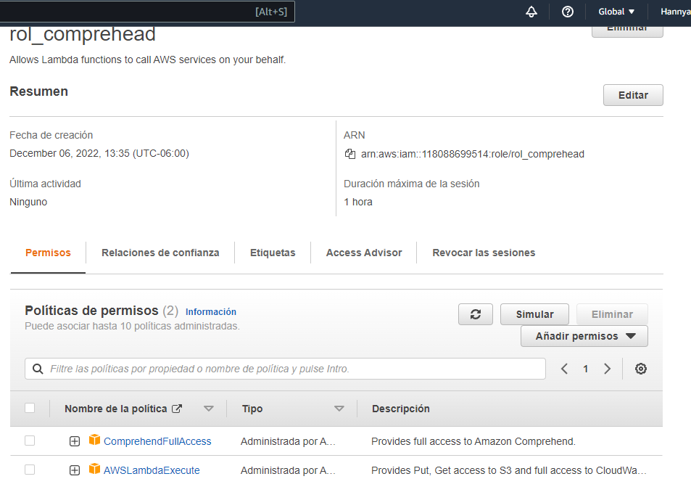

## Creación de lambda con rol asignado

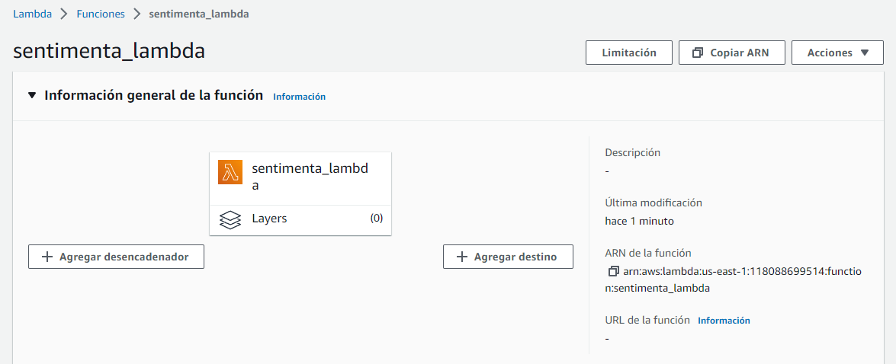

## Creación de bucket con archivo

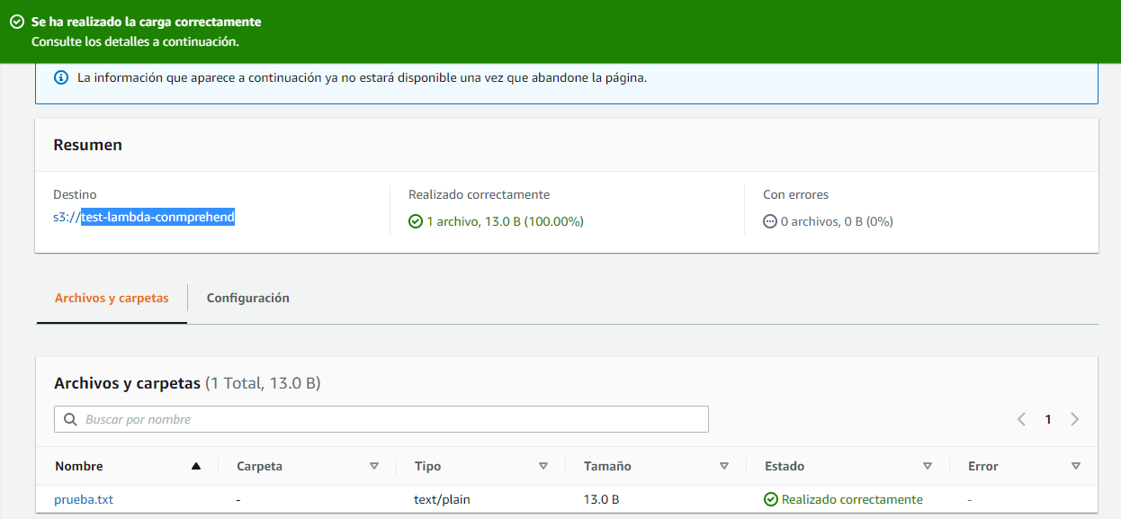

## Respuesta de sentiment

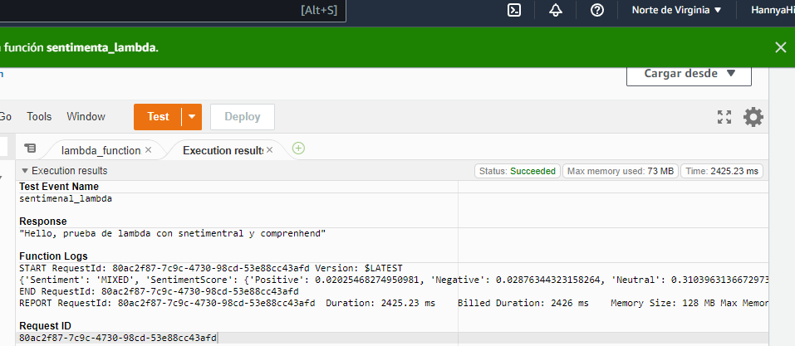

## Usando entities extraction

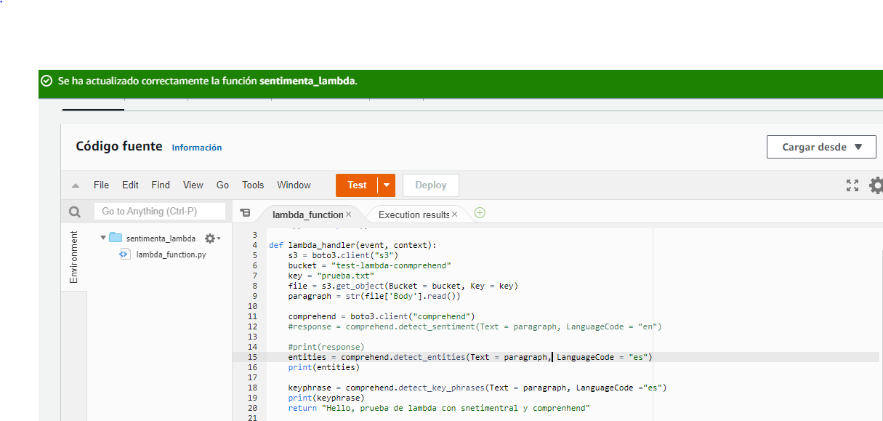

## Log de referencia

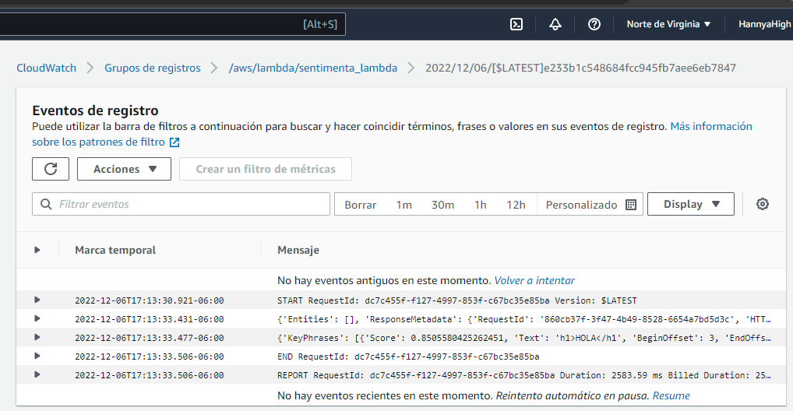

# Lambda layers for Panda Library.

## Crear instancia EC2 de Ubuntu.

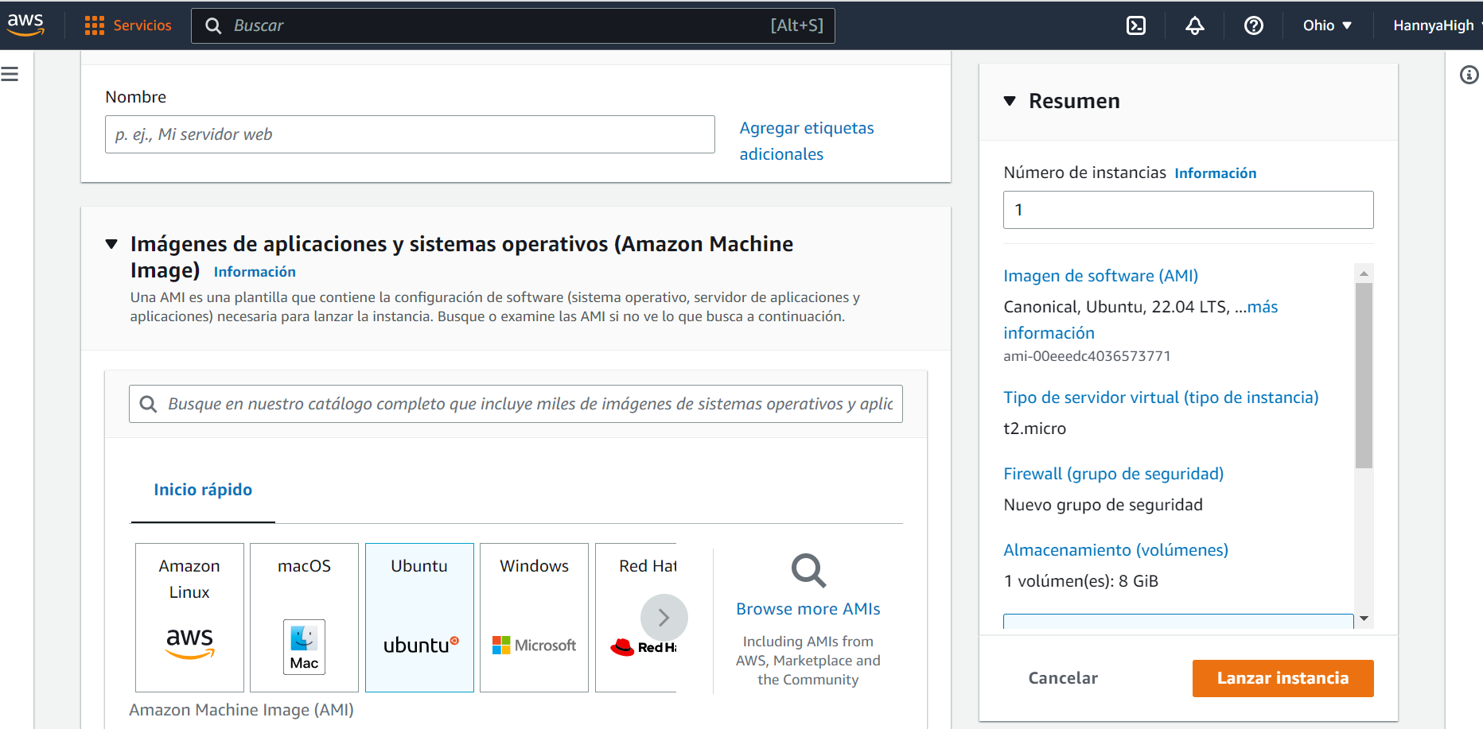

## Creación de Rol para EC2.

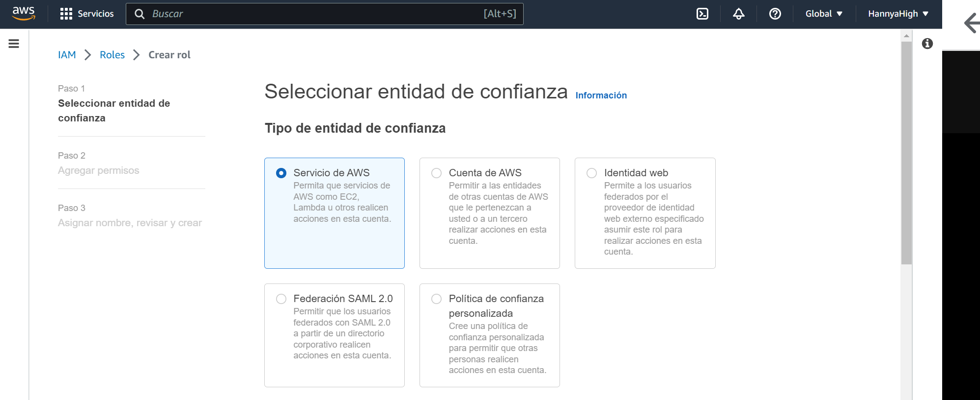

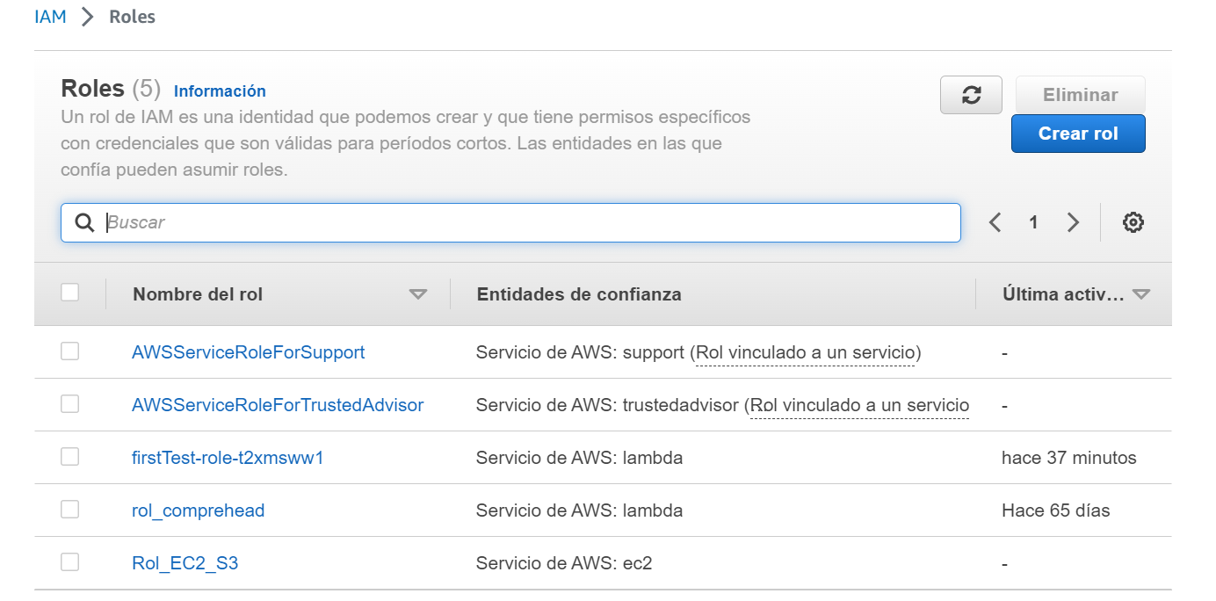

rol con acceso a EC2 Y S3

## añadir rol IAM

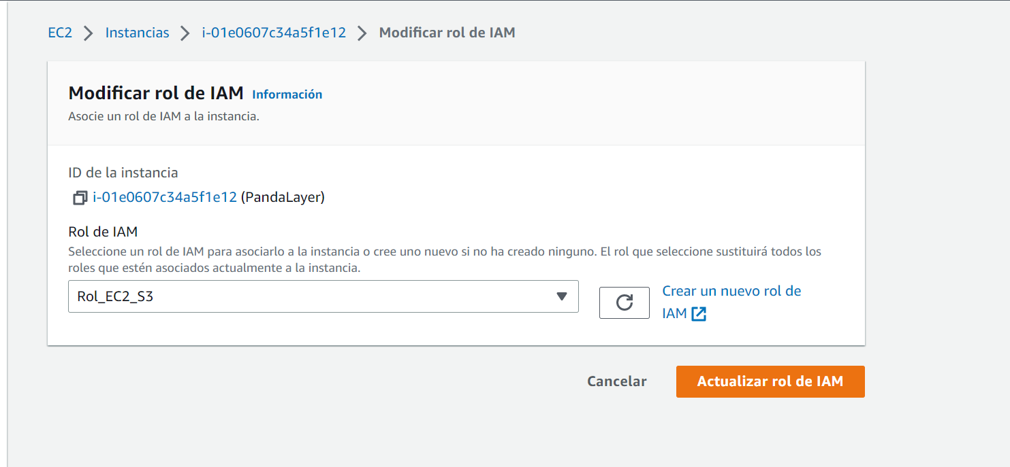

## Conexión a instancia por medio de credenciales.

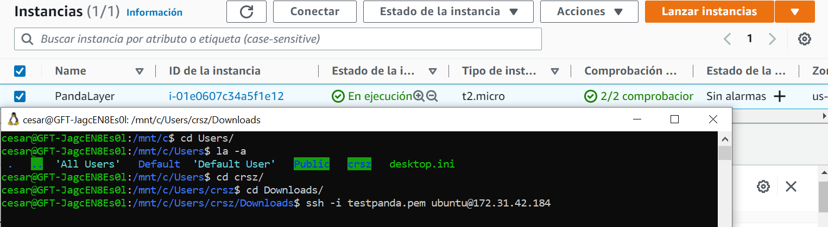

## Instalación de pandas por medio de consola.

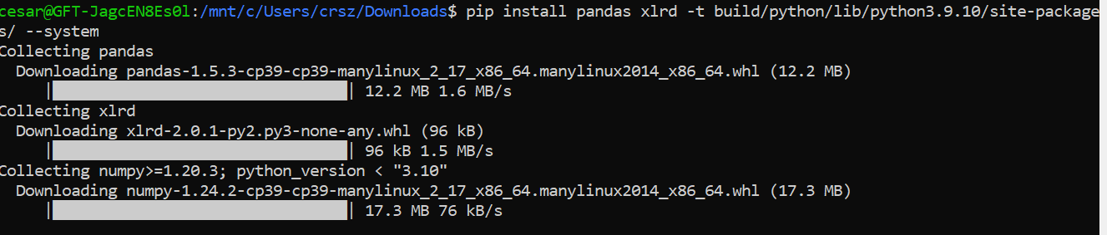

## Creación de Layer

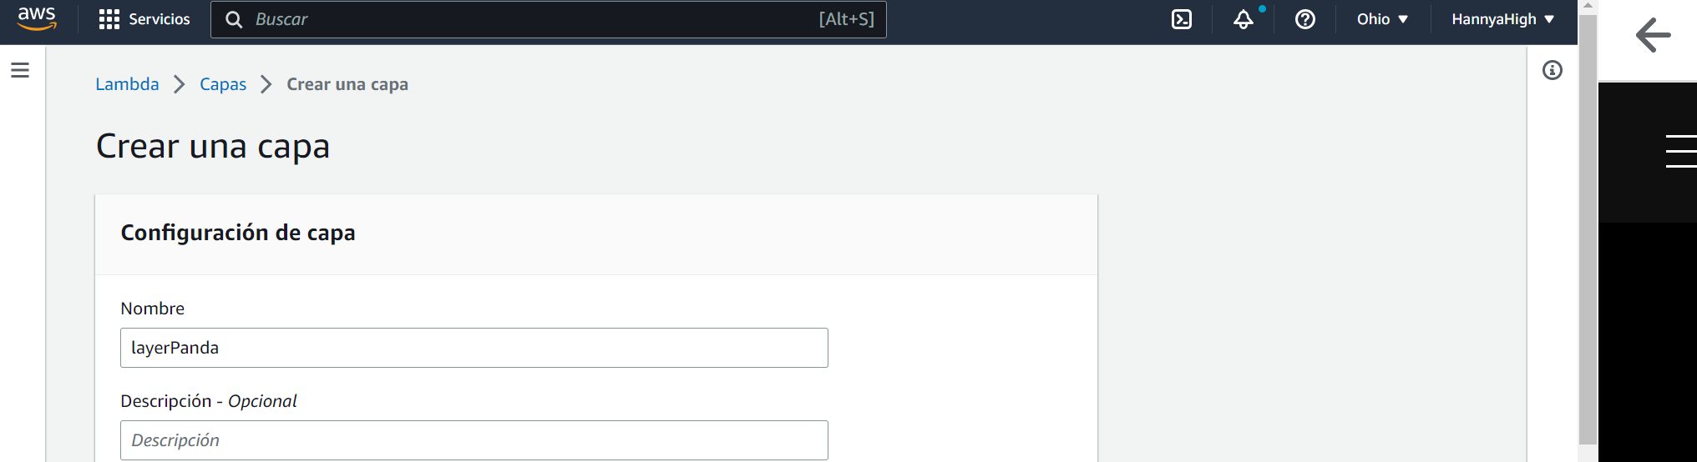

Se crea el layer y se carga un archivo desde S3

## Creación de Lambda

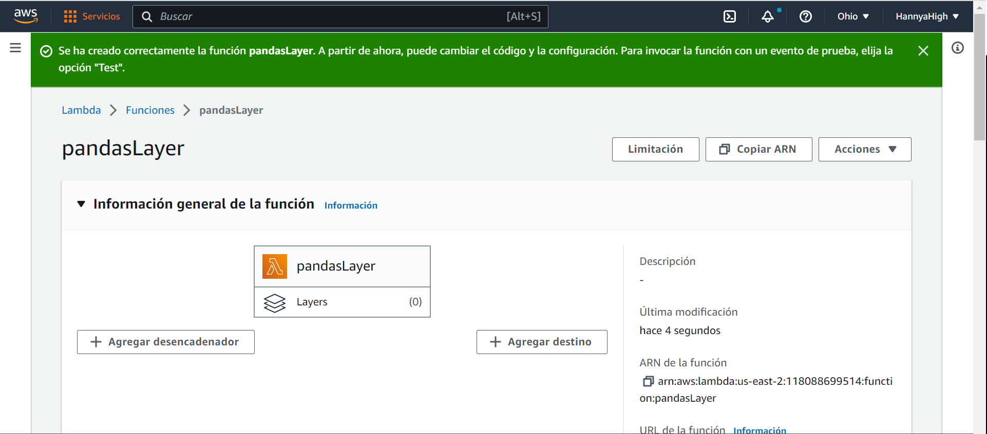

## Añadir Layer a Lambda.

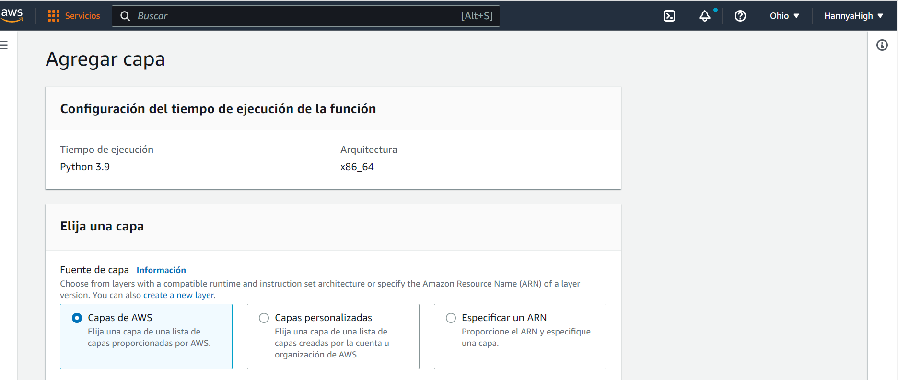

## Importación de pandas en lambda y comprobación.

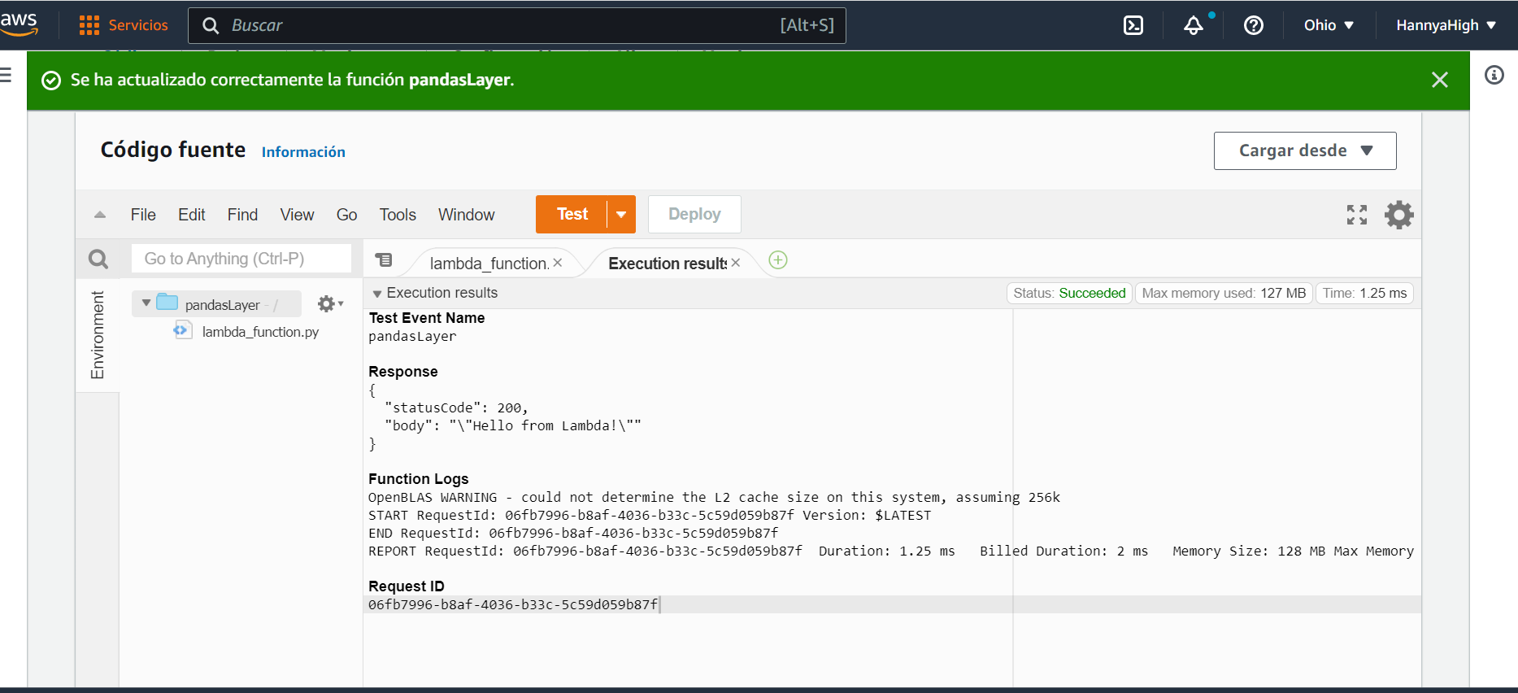

# Varios Trigegrs en S3 con Lambdas

## Creación de Trigger

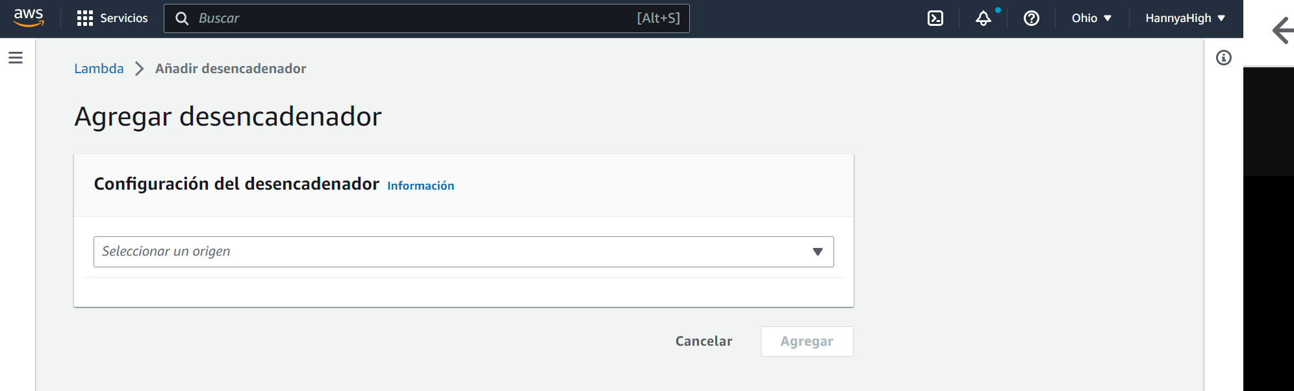

## Creación de rol con permisos.

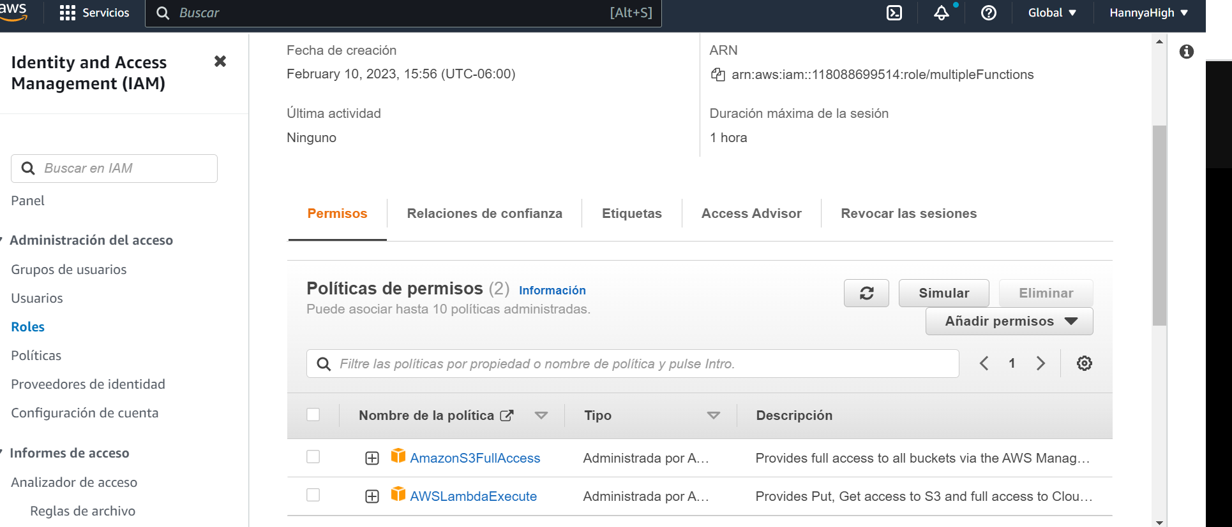

## Creación de lambda con asignación de rol

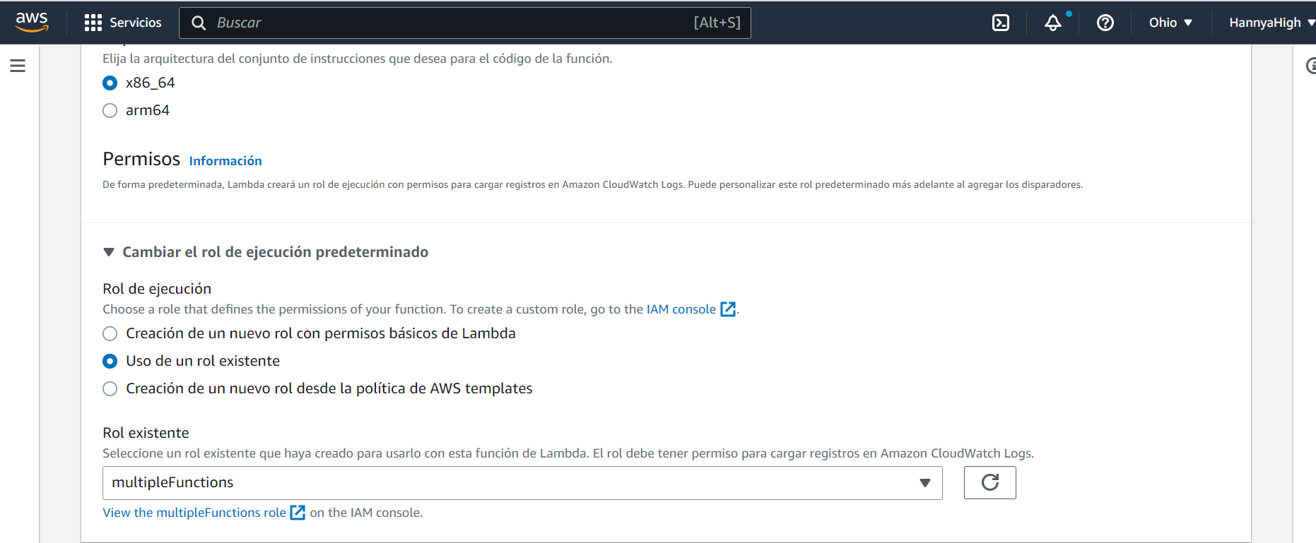

## Agregar S3 con función PUT

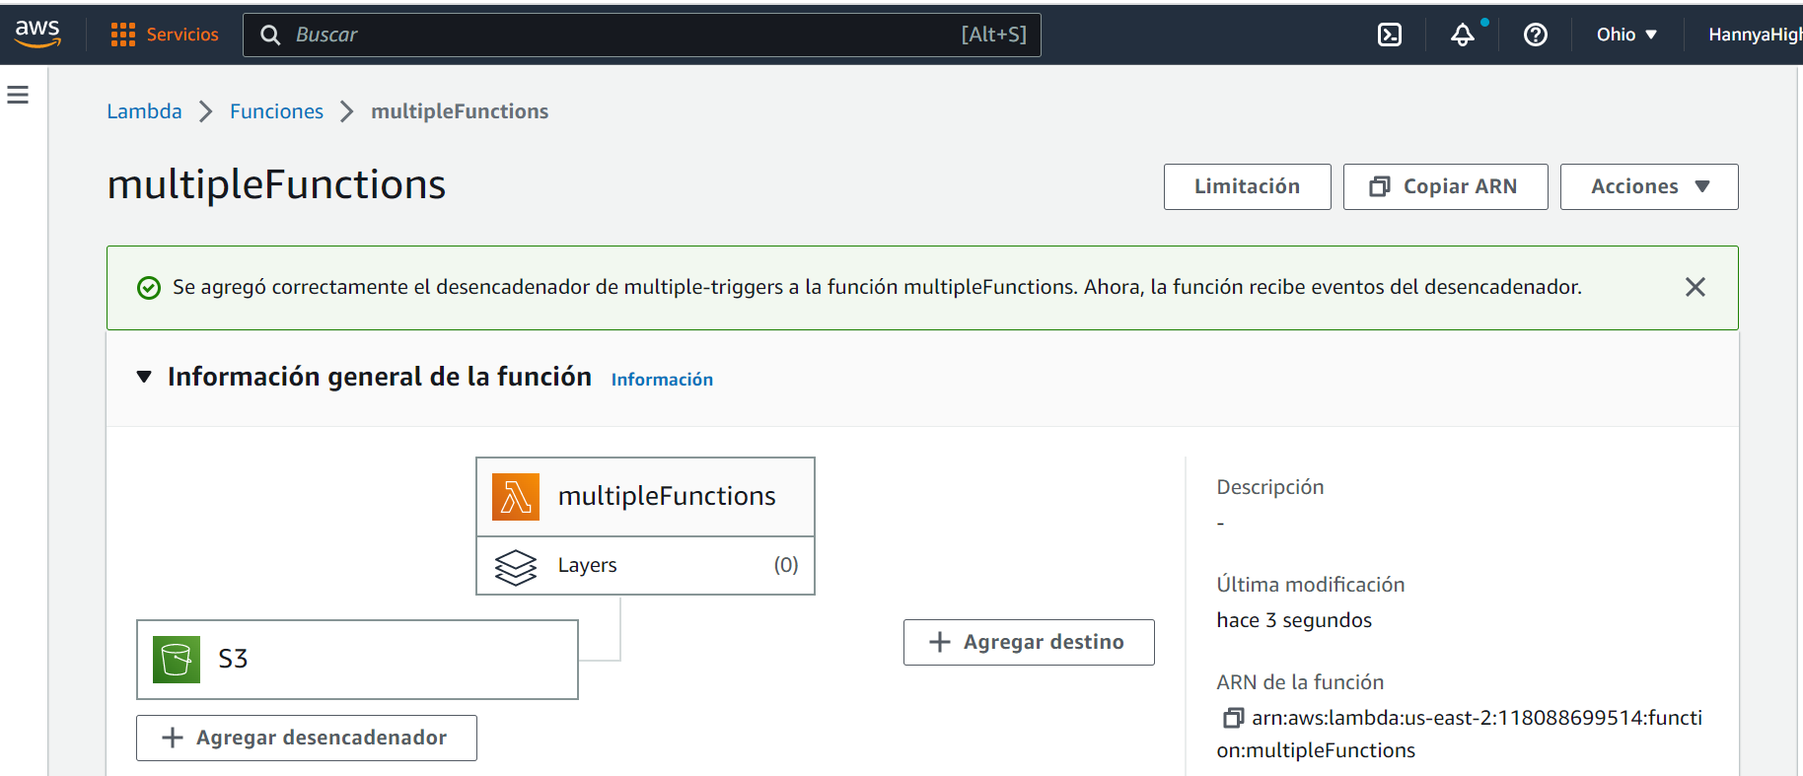

## Añadir otro S3 son función de eliminado permanente

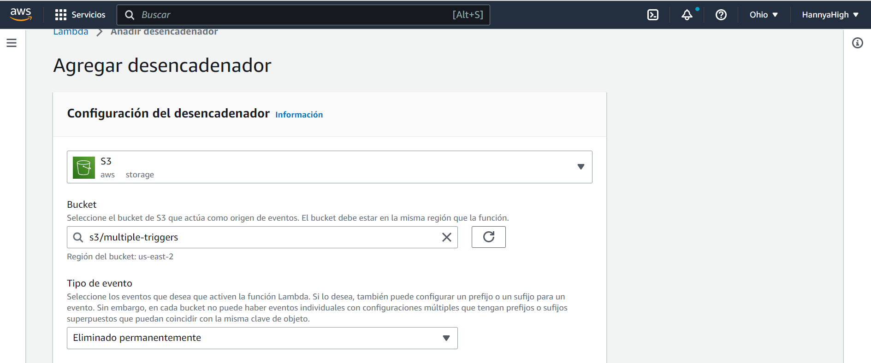

## Añadir archivo a S3

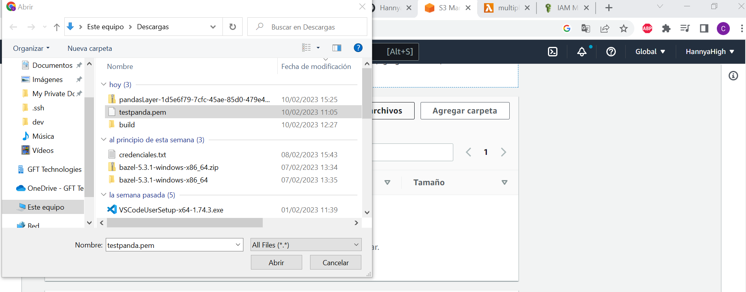

## Triggers en lambas

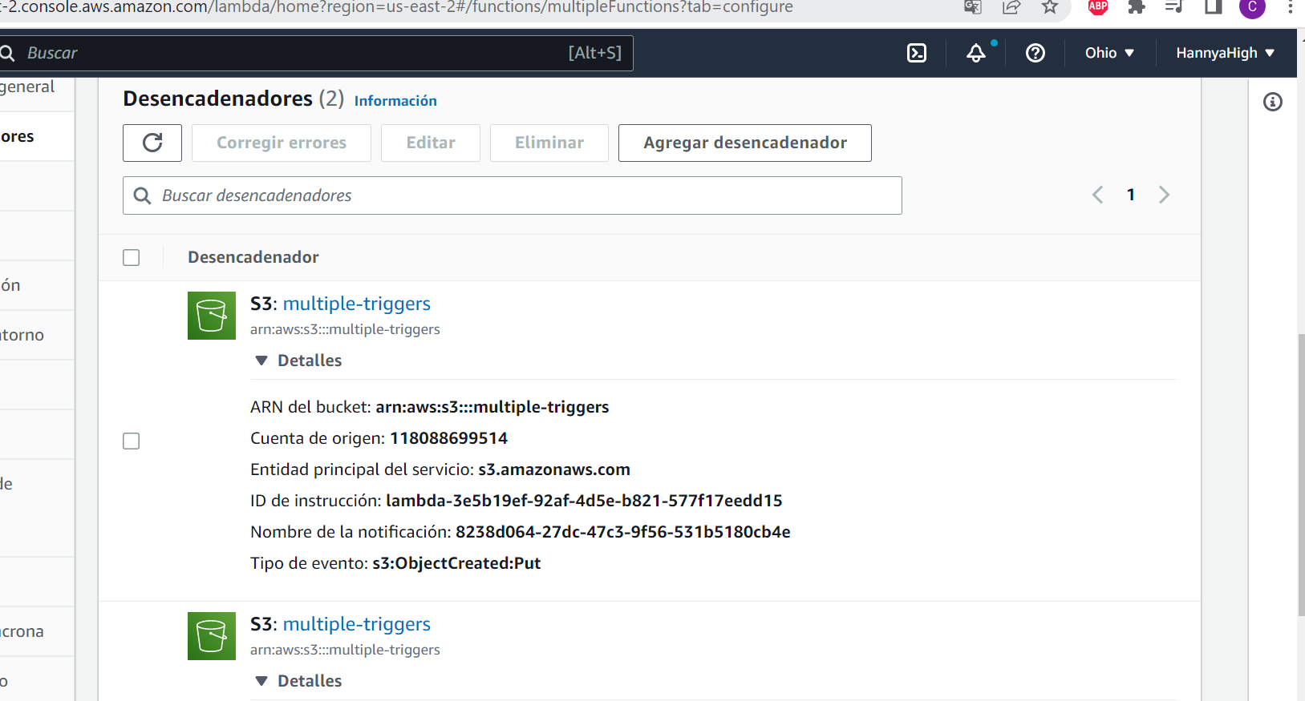

## 

# Lambda layer building.

## Prerrequisitos.

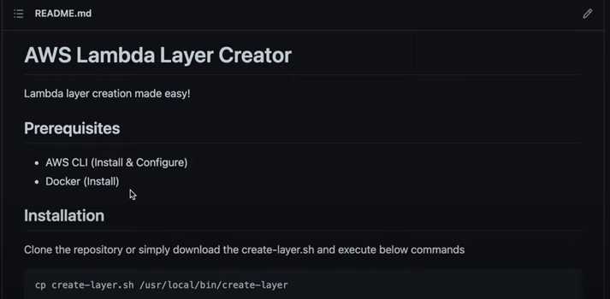

Para poder hacer uso del layer, debemos de primero poder tener el CLI de AWSy Docker.

Una ves hecho eso, se siguen los pasos de instalación que están marcados ahí en consola.

## Instalación en consola.

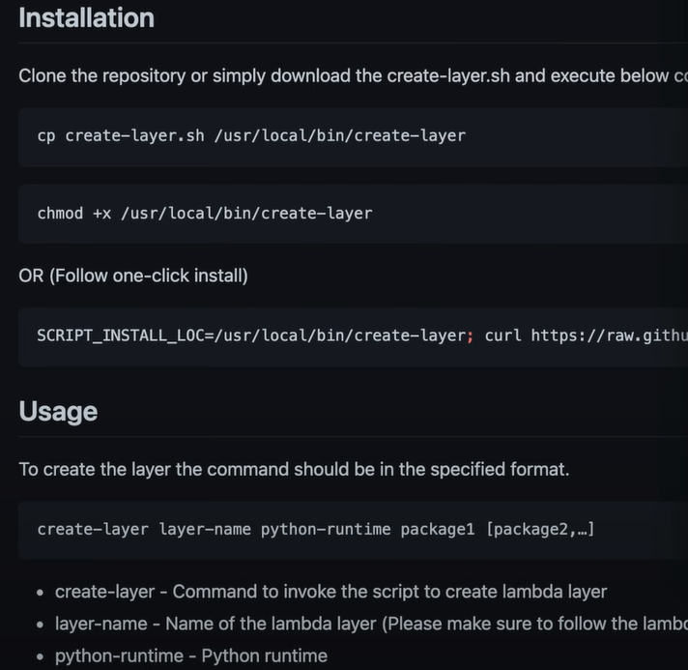

## Consola AWS.

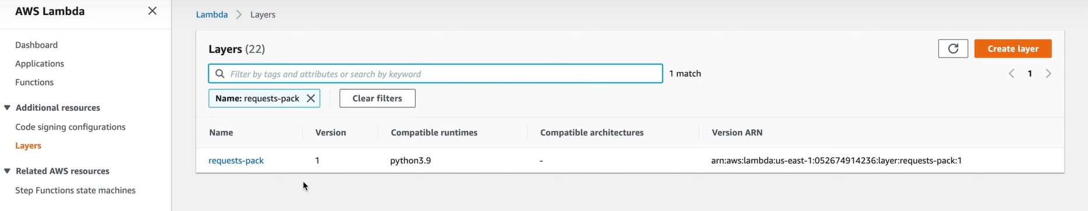

Una ves hecho eso, se debe de ir a la zona de lambdas en aws y buscar en la sección de “Layers” el “request pack”.

### Adición de Layer en AWS.

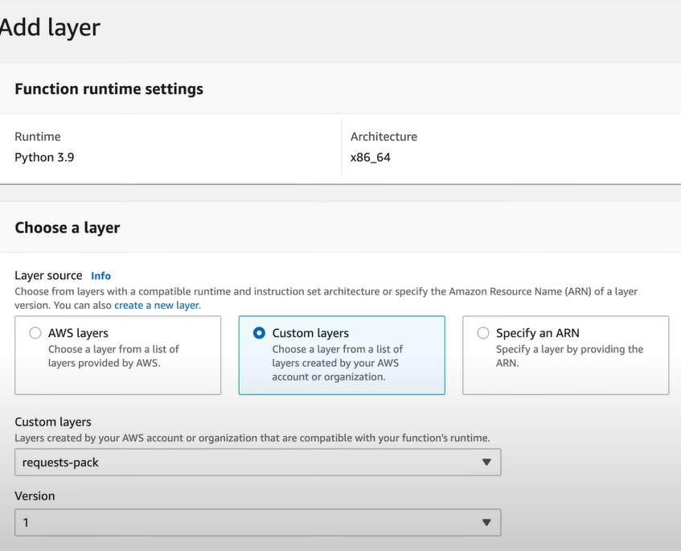

Se añade un layer personalizado con el request pack antes mecnionado.

### Comprobación de actualización.

En consola se instalaron nuevas dependencias y una ves hecho eso, se debieron publicar en AWS Console, para la comprobación de ello se debe de ver una nueva versión publicada como en la imagen.

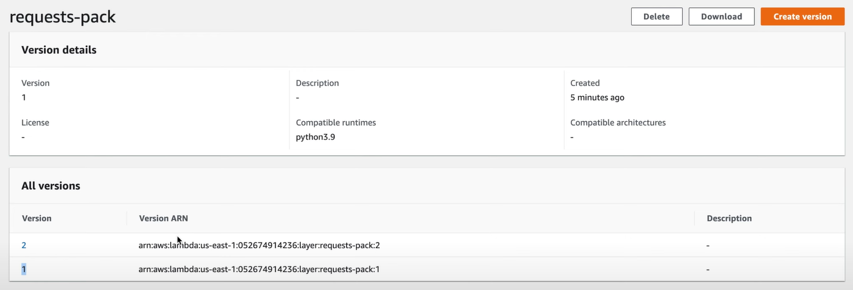

# StepFuntions

## Creación de lambda.

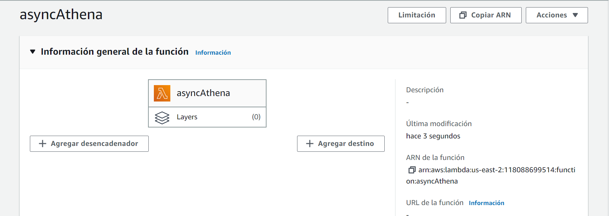

## Añadir rol con permisos

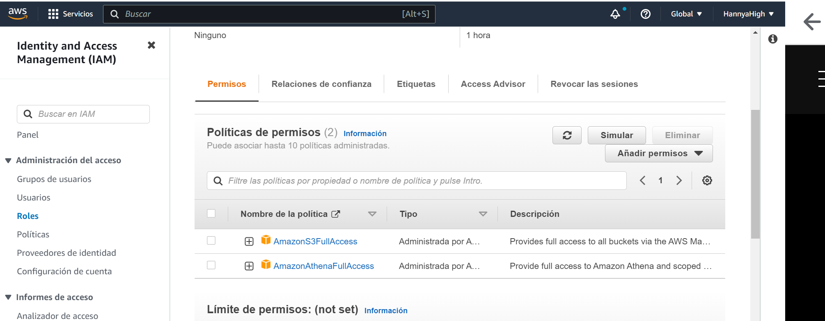

## Creacion de lambda puller

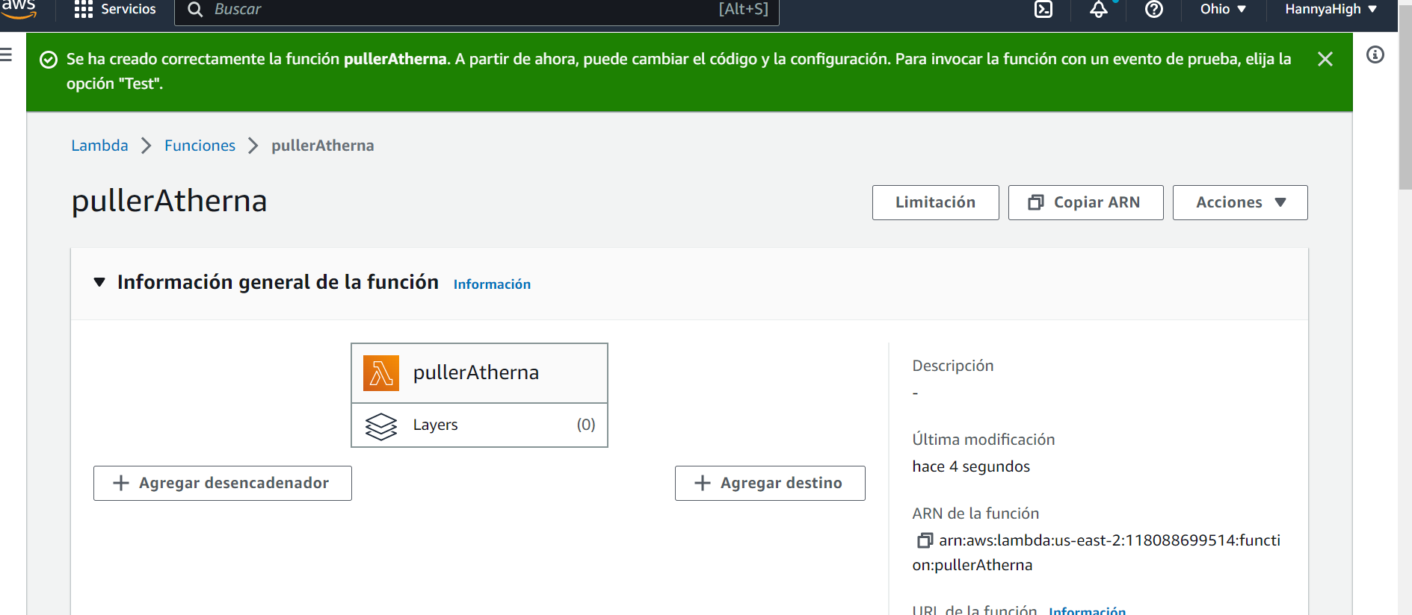

### Adicion de codigo.

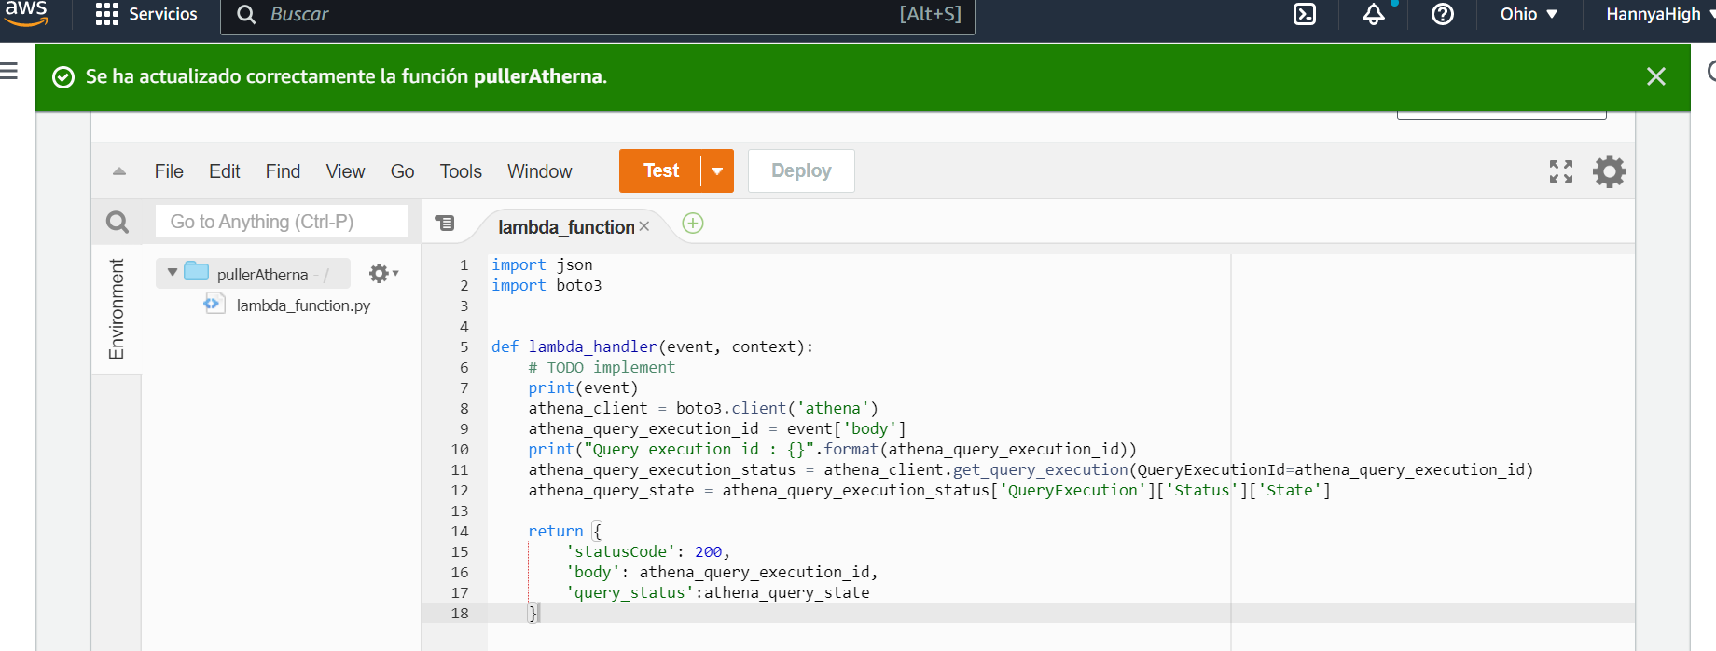

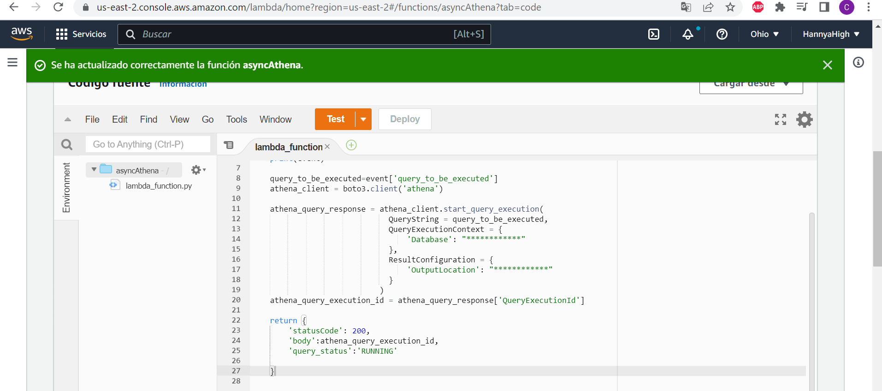

## Creacion SNS.

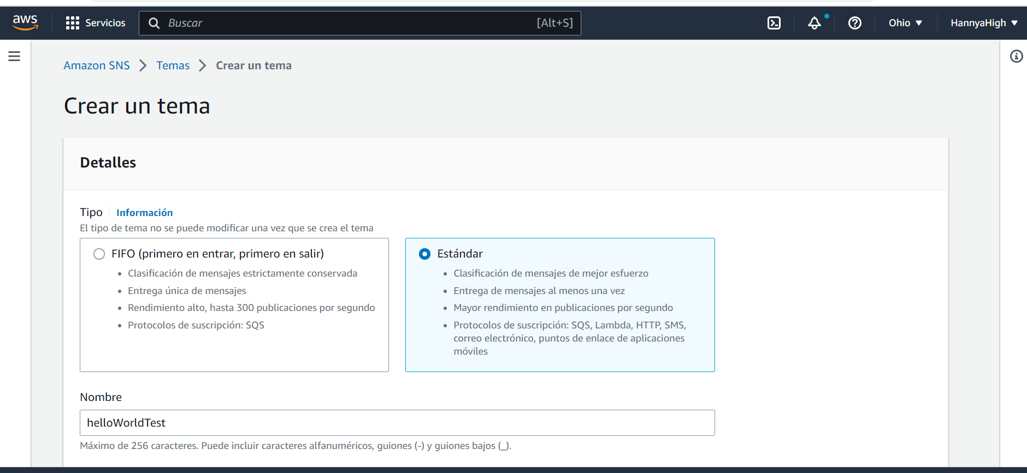

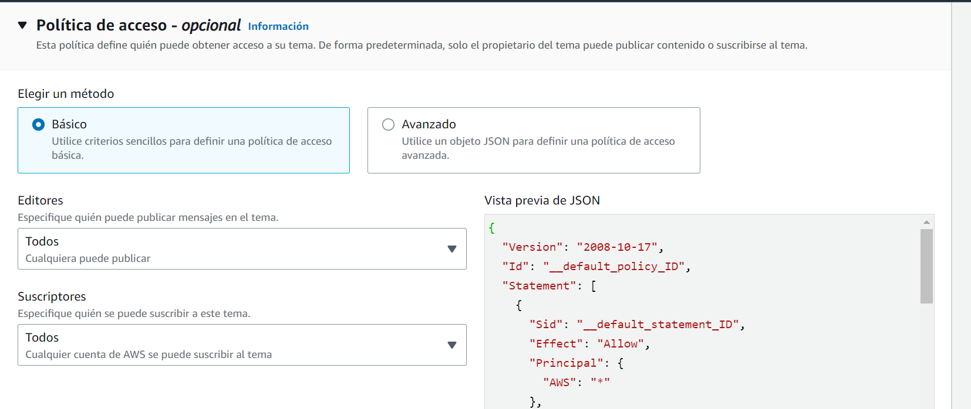

## Crear suscripcion Email.

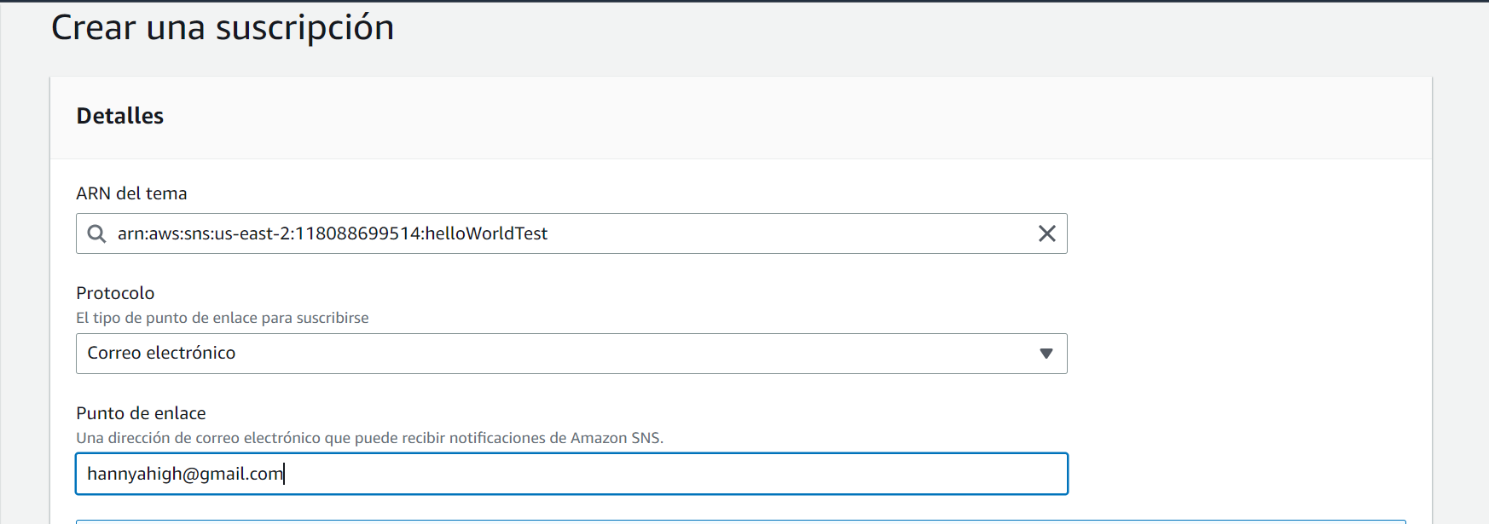

### Verificacion.

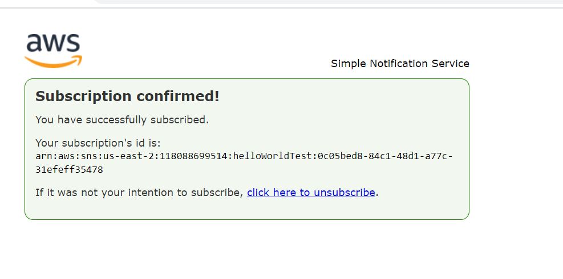

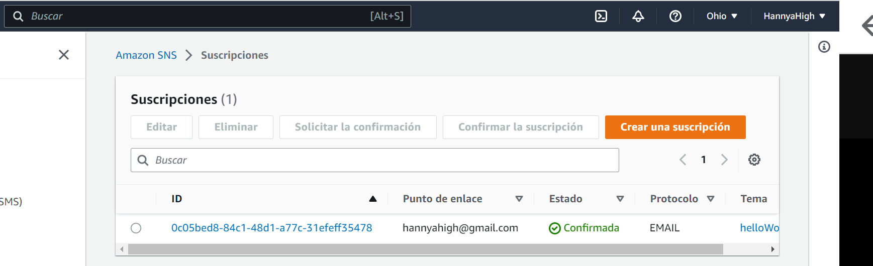

## Creacion de Step Function

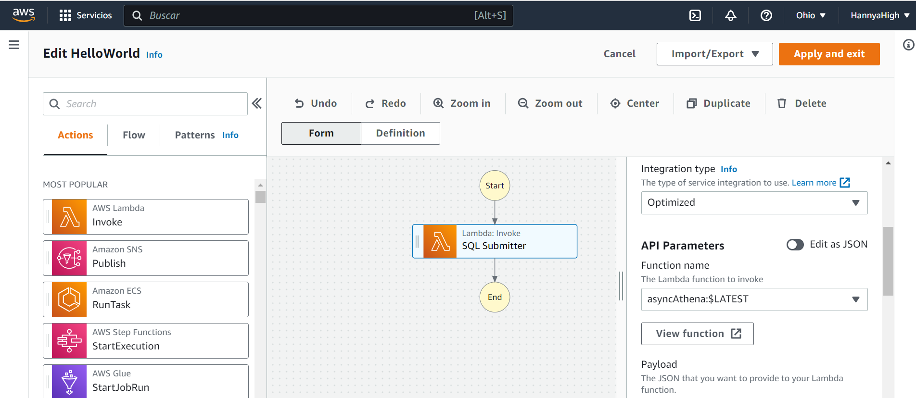

### Creacion de condiciones.

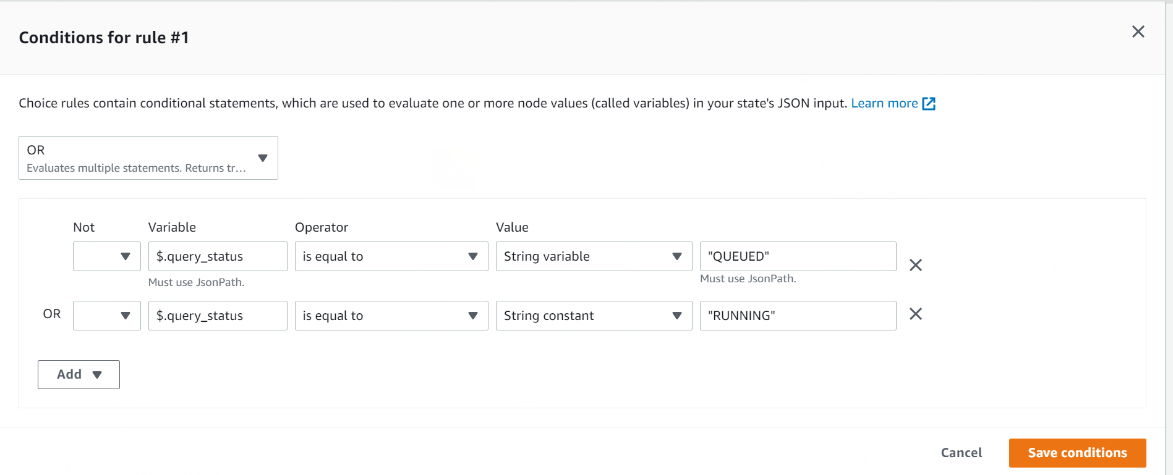

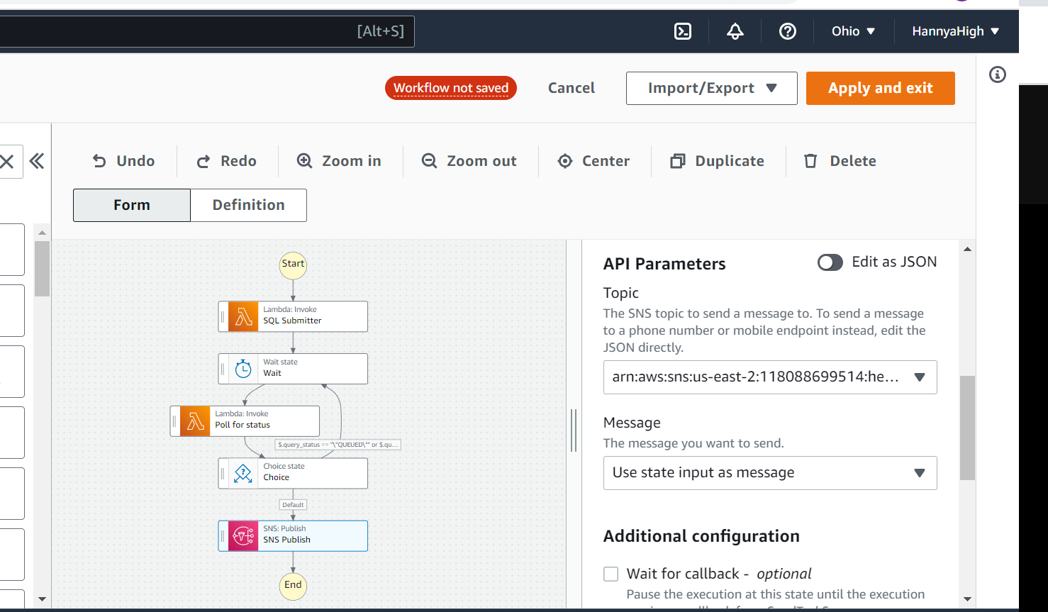

### Ejecucion.

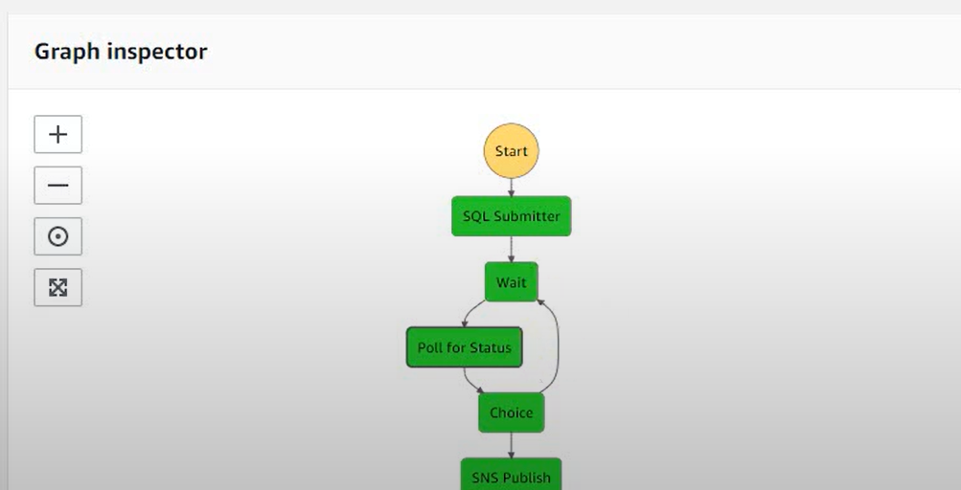

# Error Notifications

## Creacion de lambda

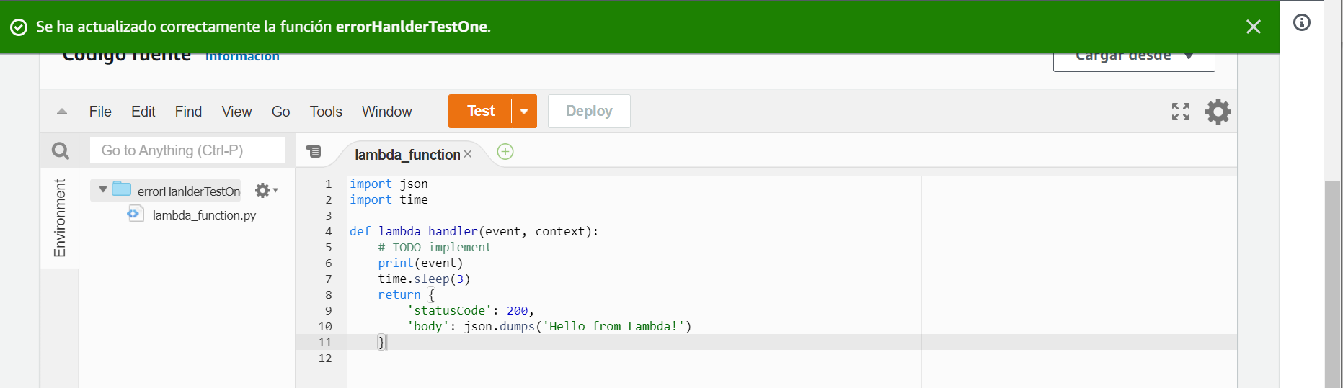

## Creación SNS

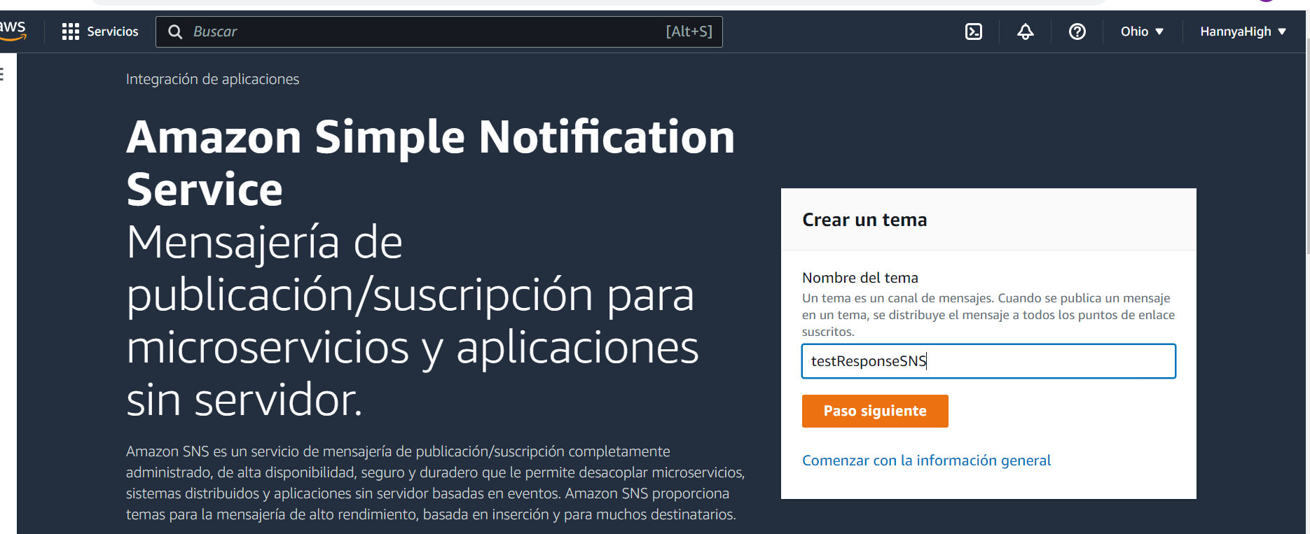

## Creacion suscripcion por correo.

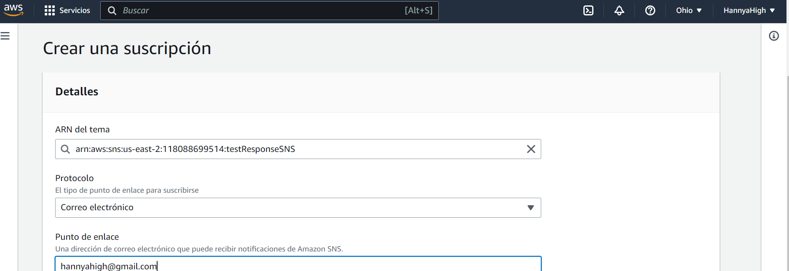

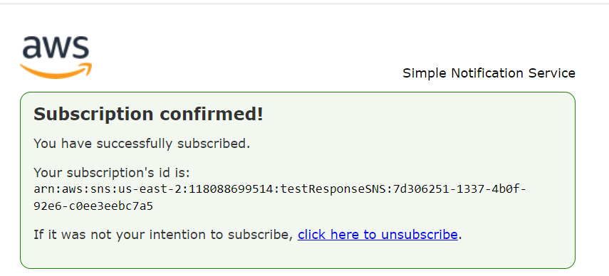

## StepFunction

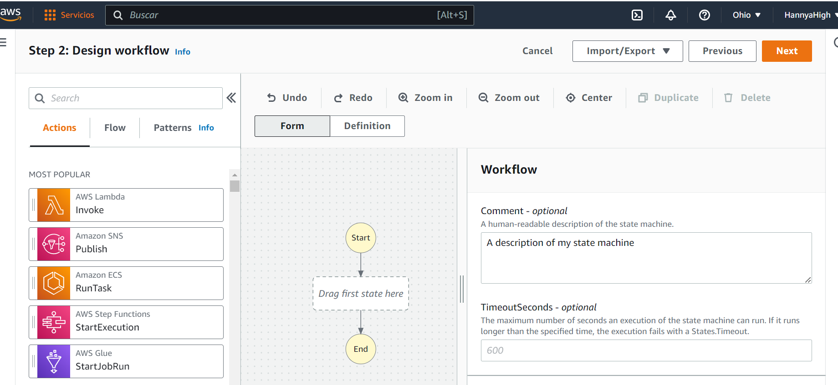

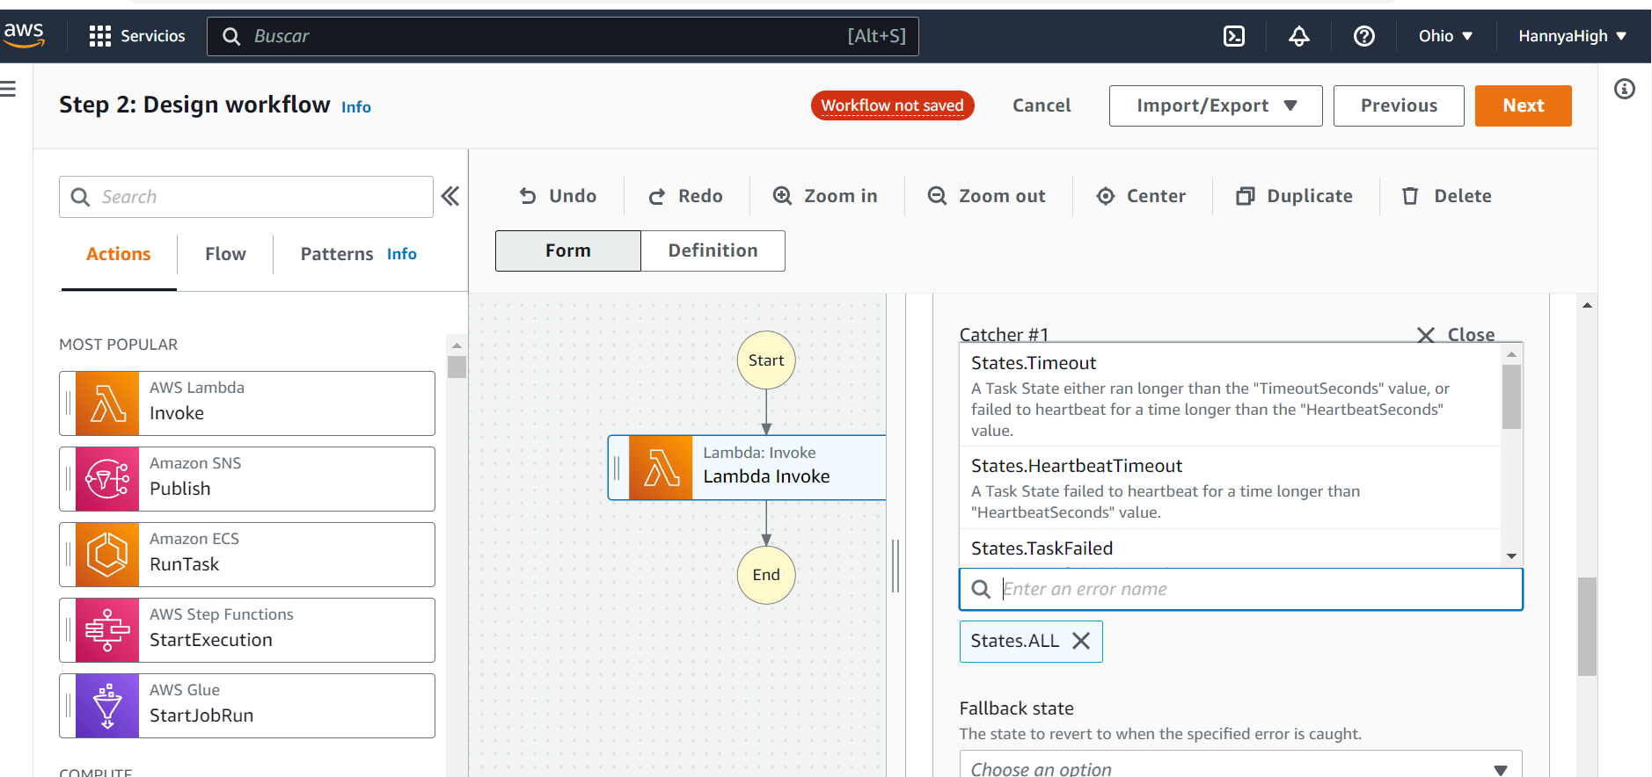

## SNS Lambda

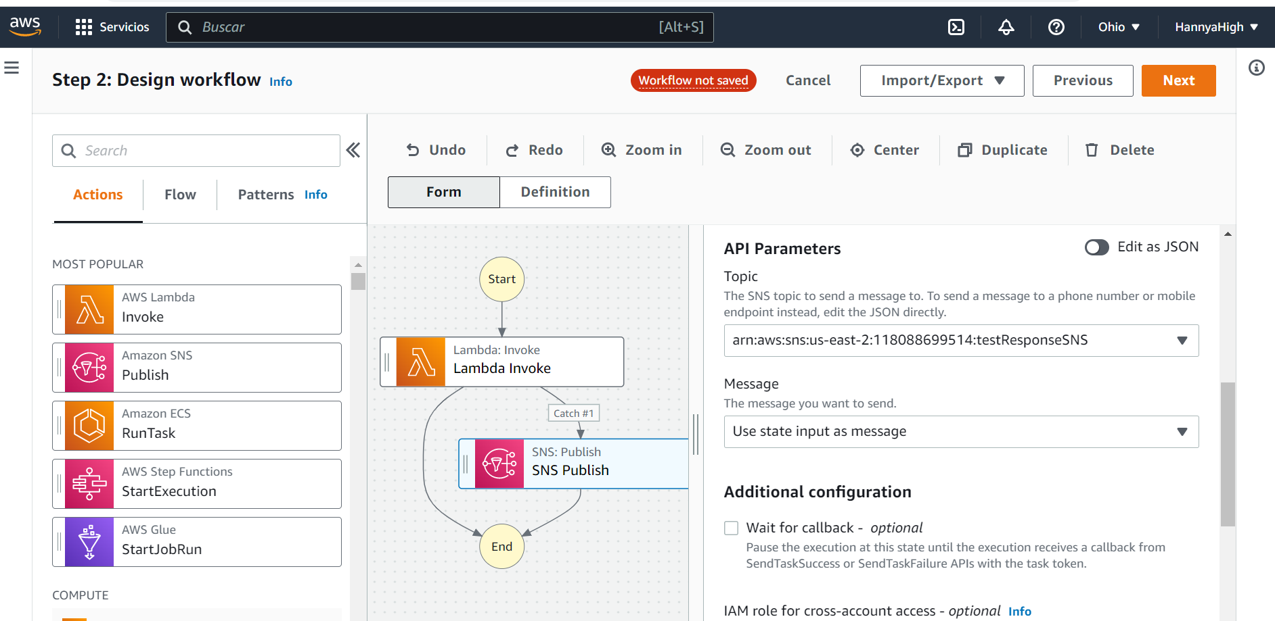

## Definicion SF

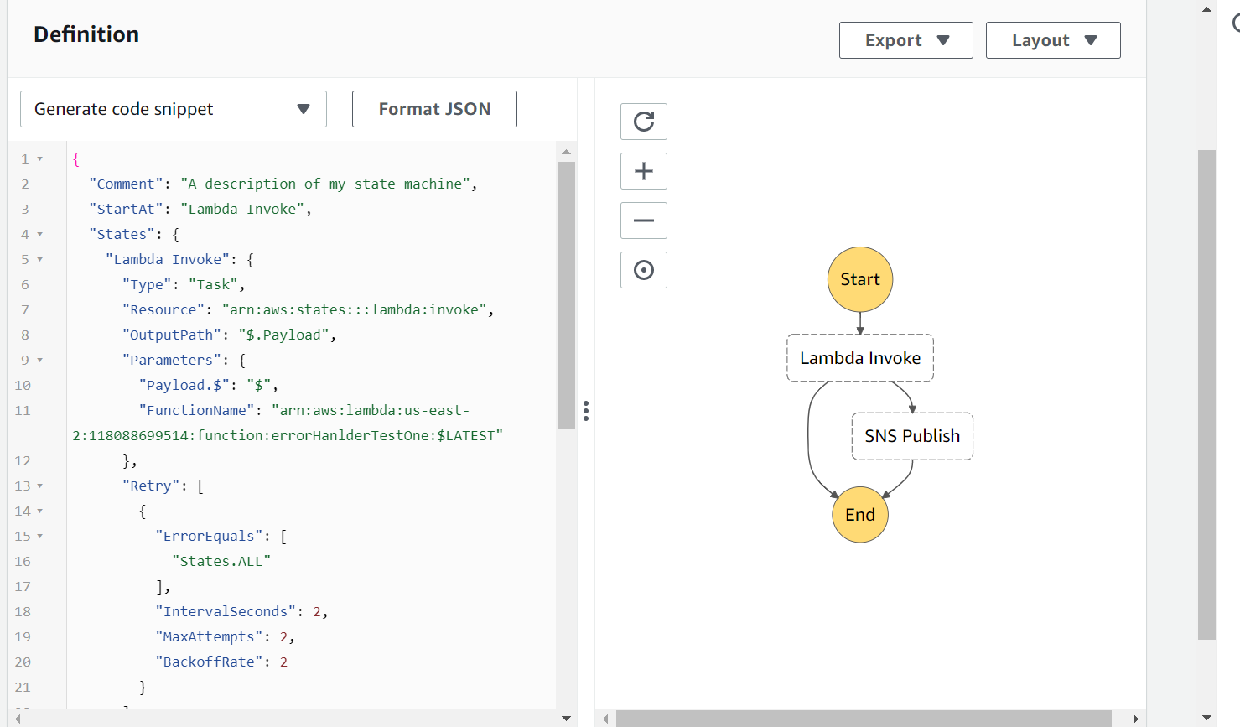

## Creacion State Machine

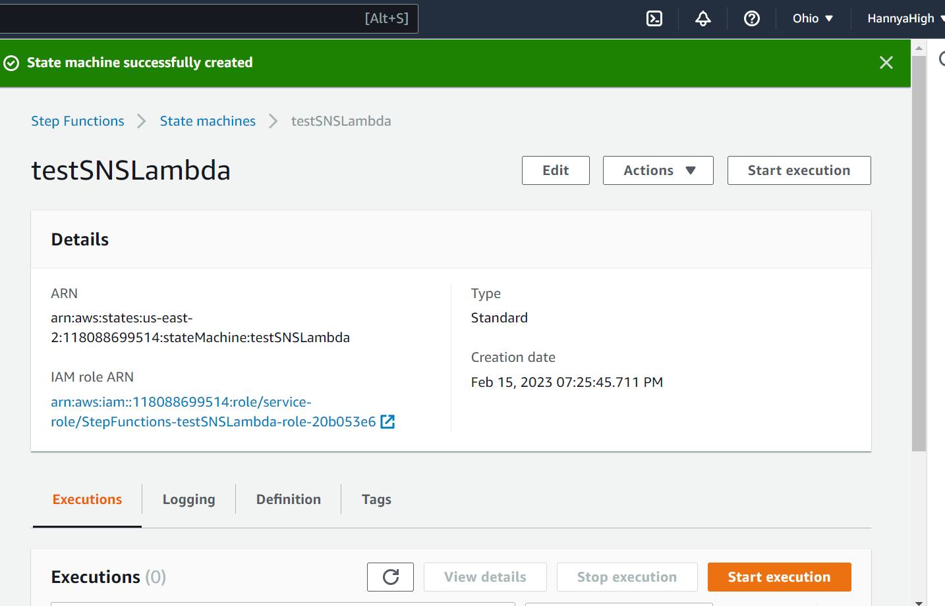

## Ejecucion SF

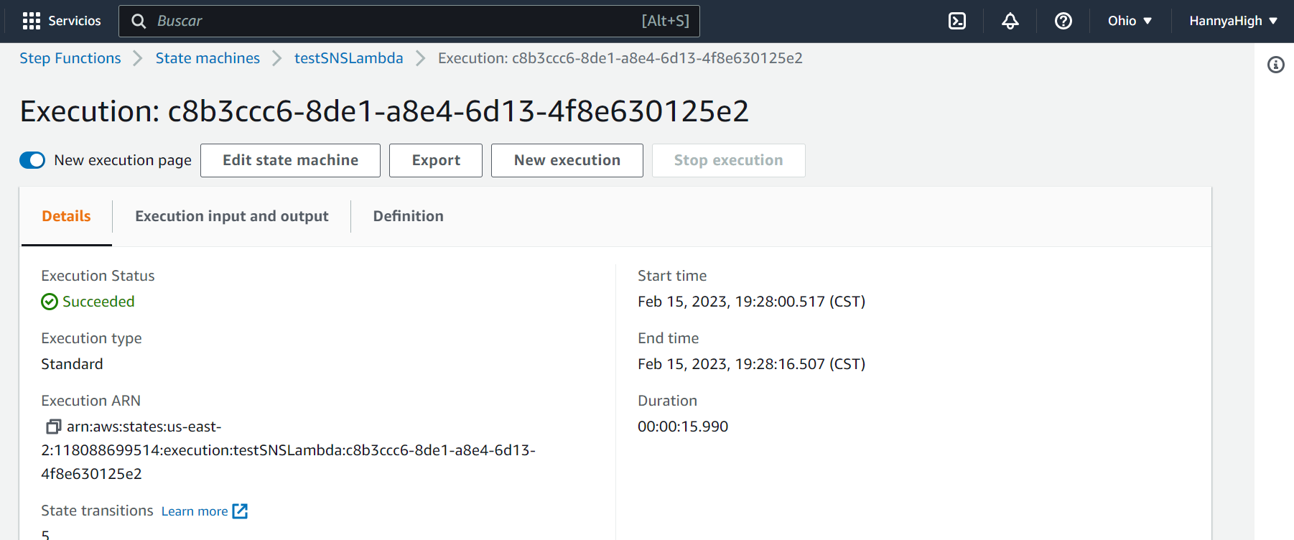

## Revision CloudWatch

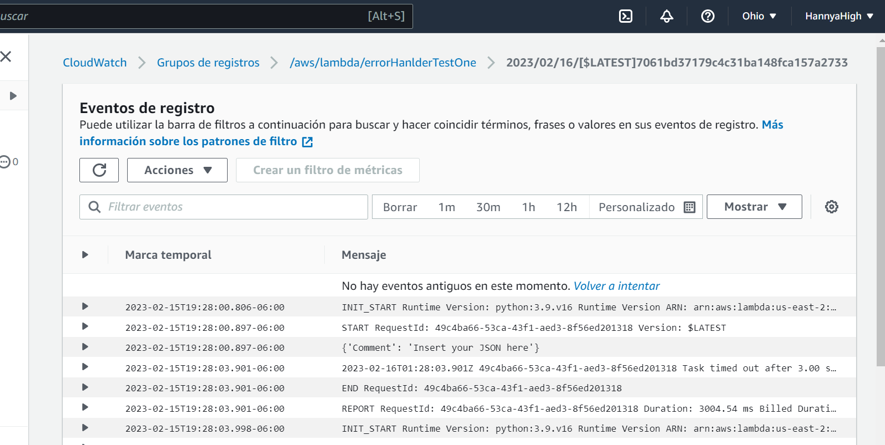

# SF using API Gateway

## IAM Role para API

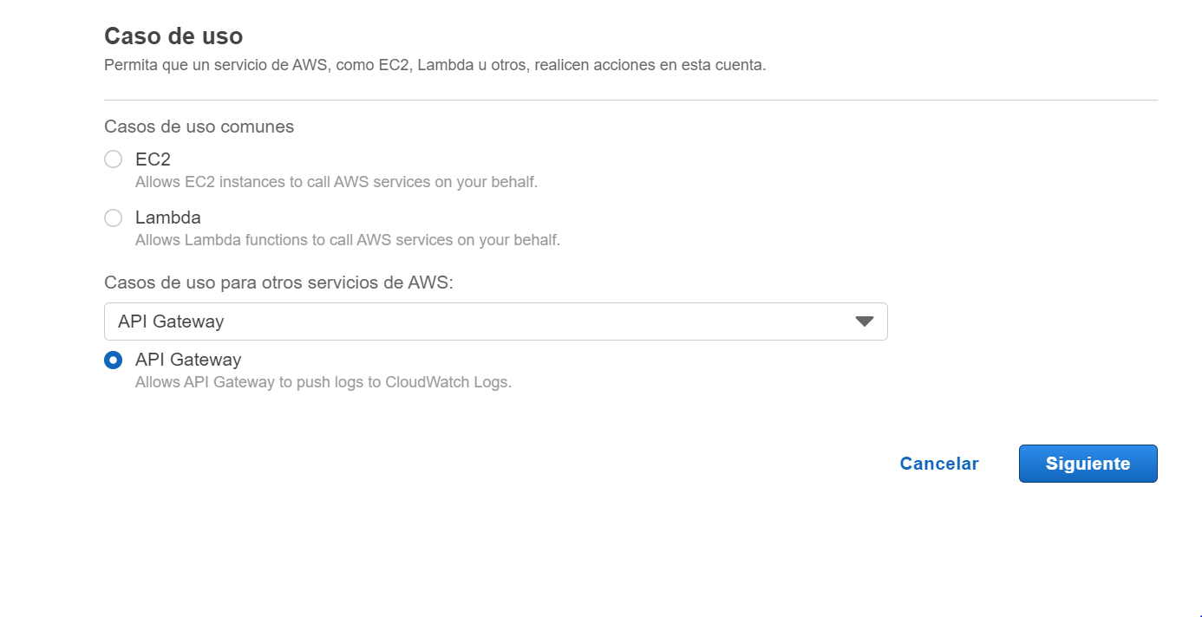

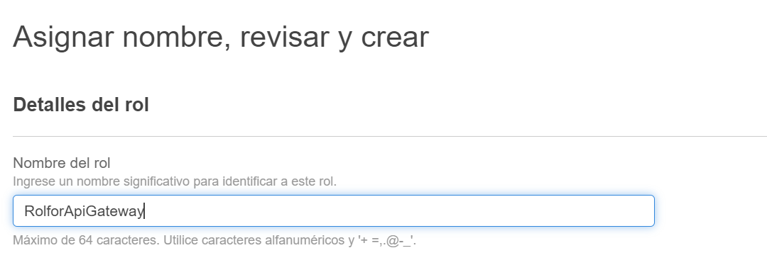

## Asociar SF a Rol

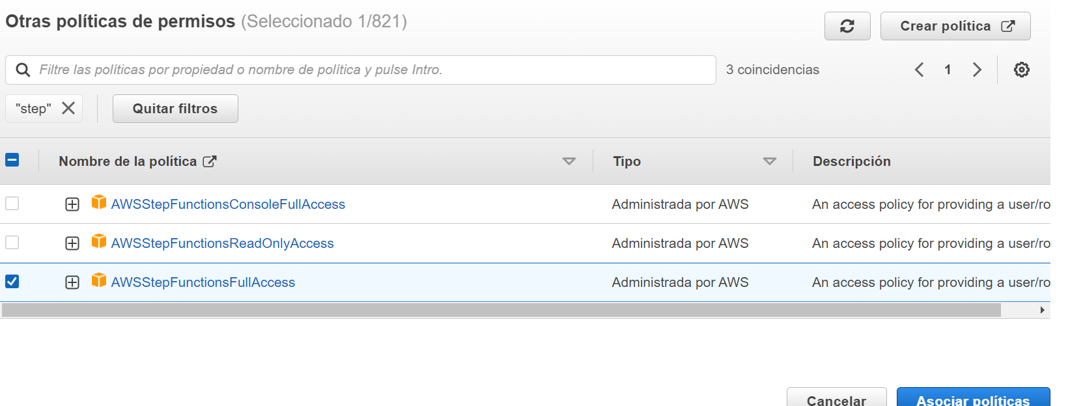

## Lambda APIGateway

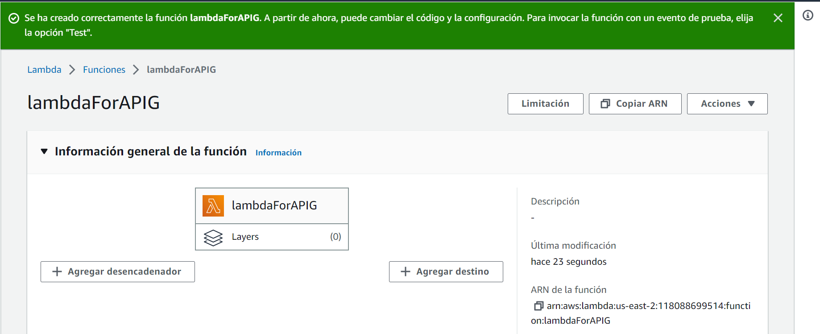

## Creacion SF

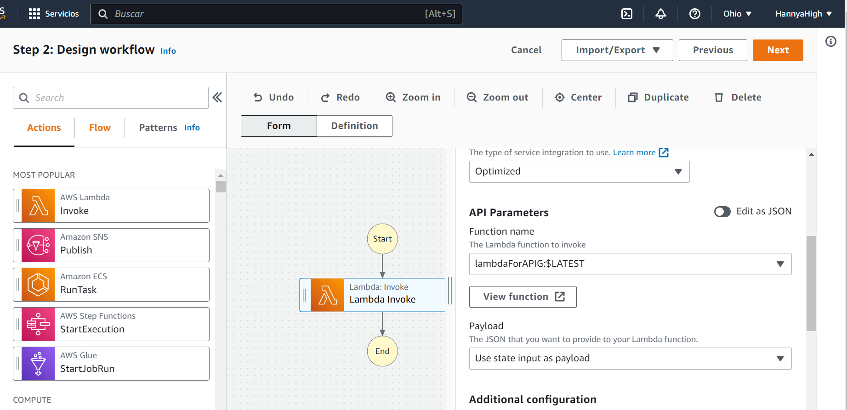

## SM par APIG

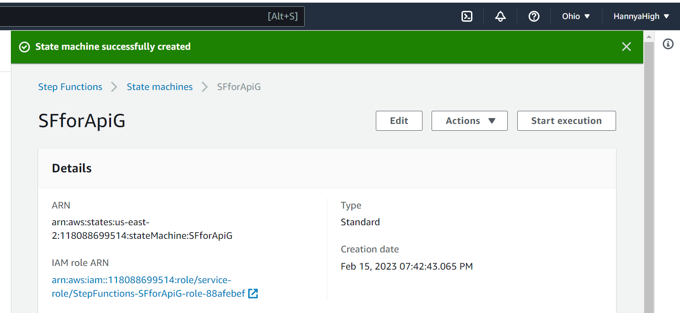

## API REST

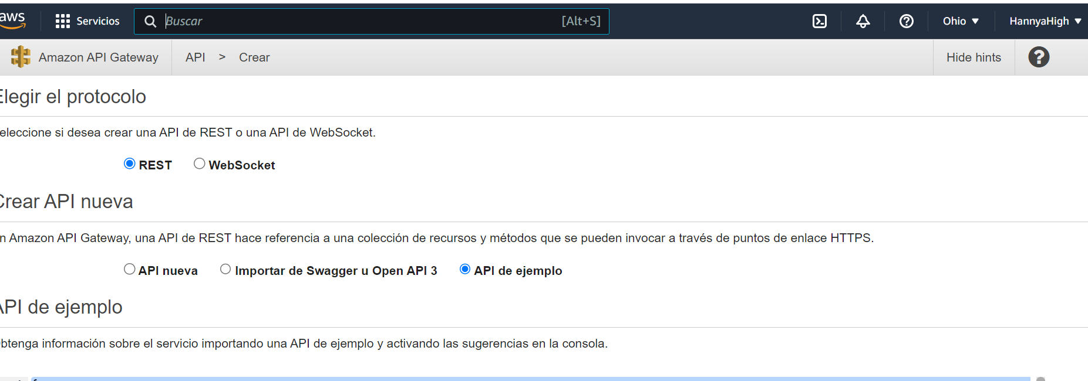

## Creacion Recurso POST

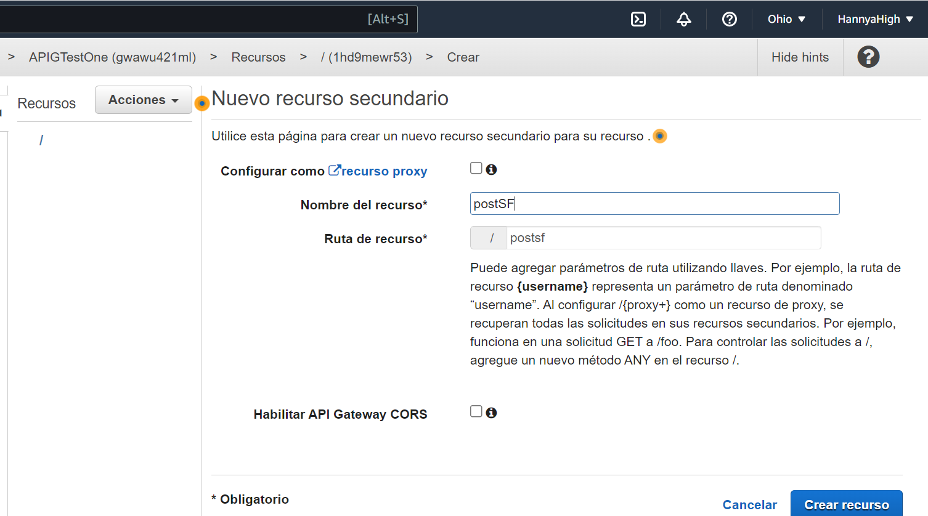

## Creacion Metodo

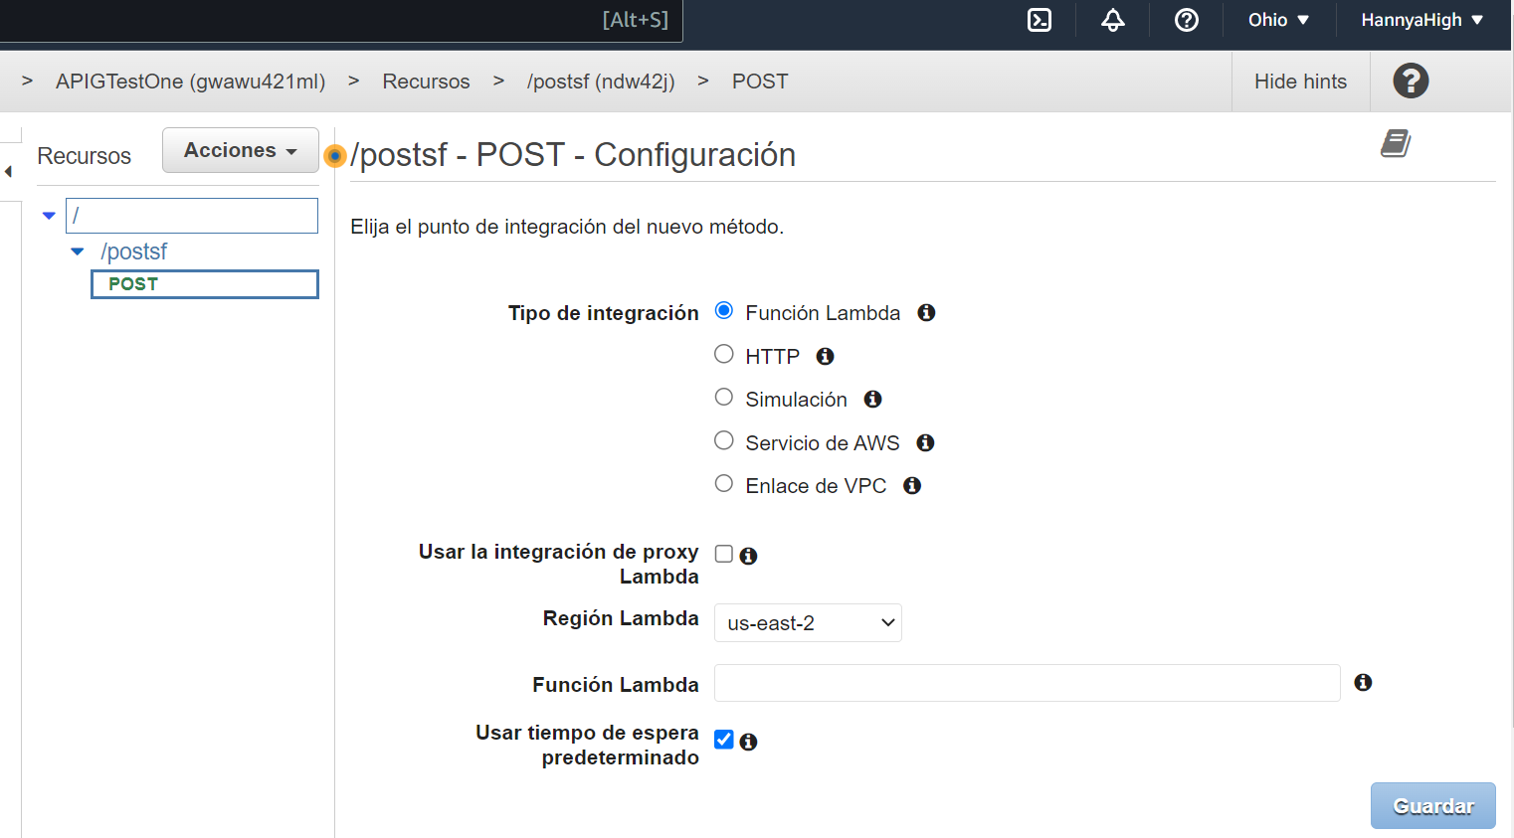

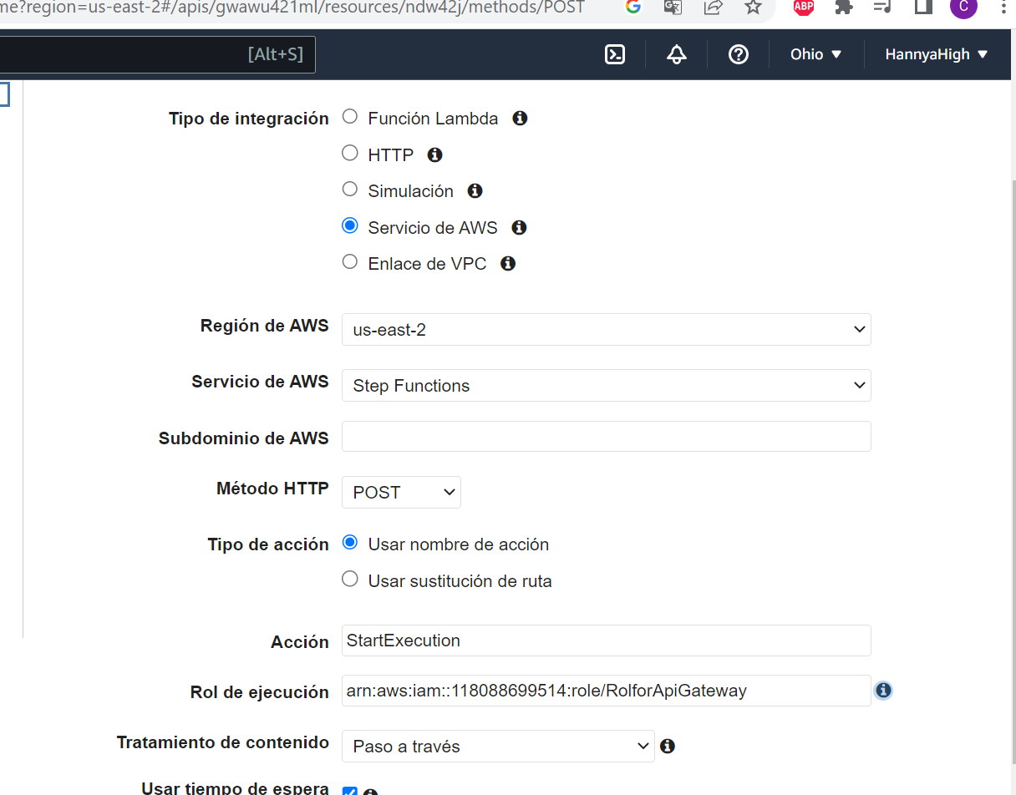

## Deploy API creacion

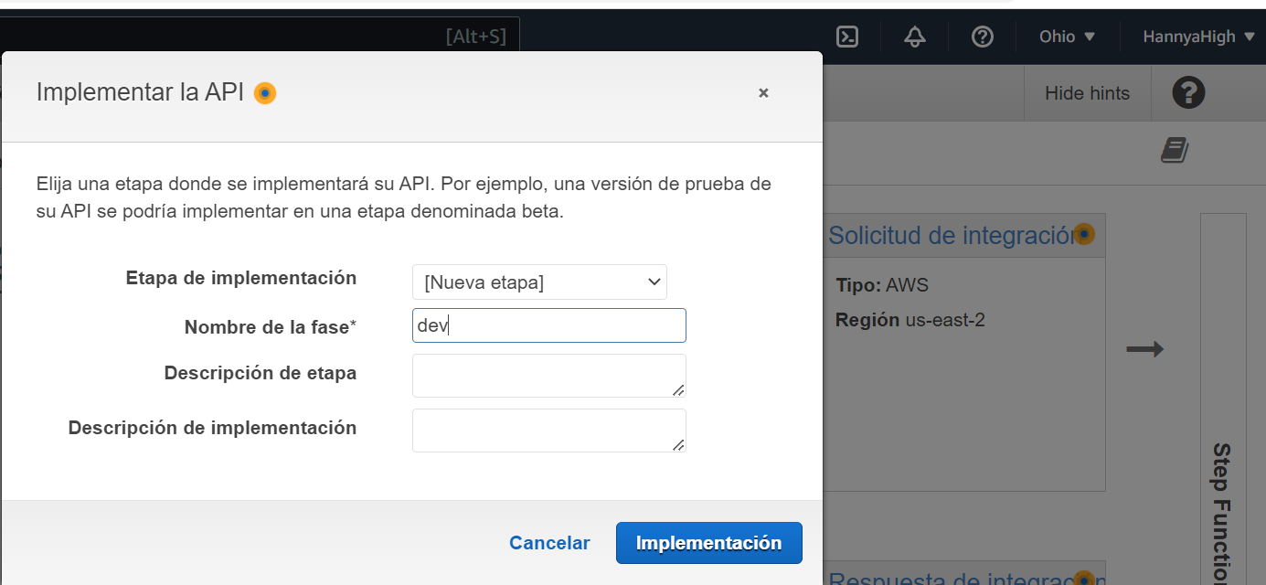

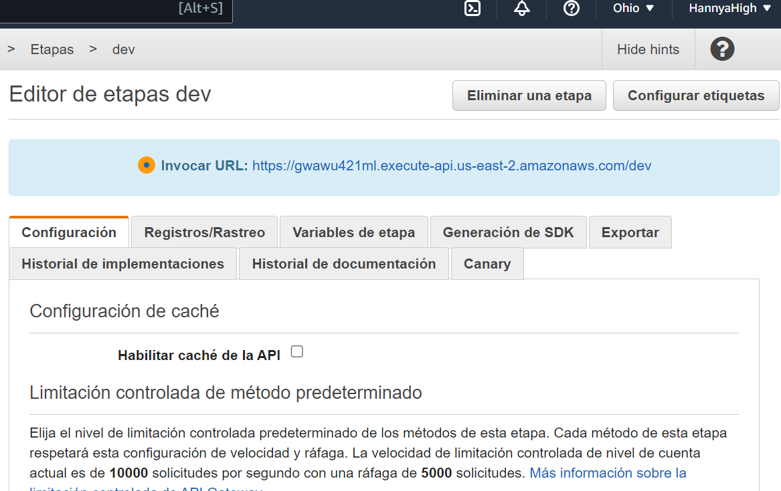

## Postman

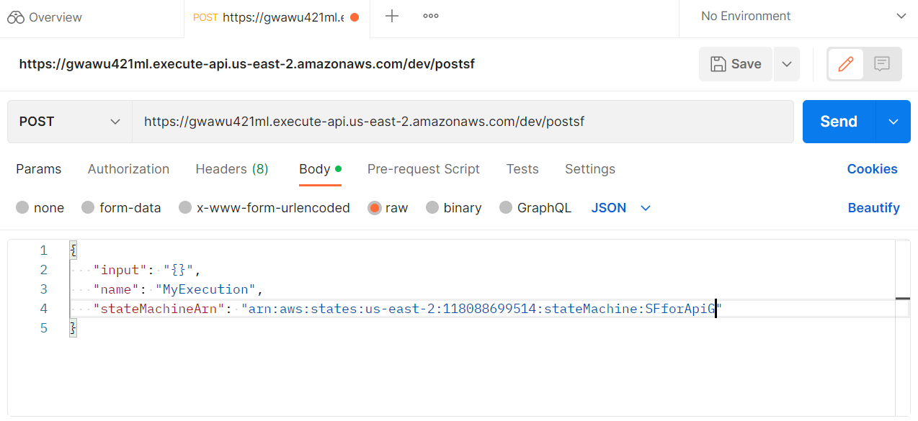

## Resultado :D

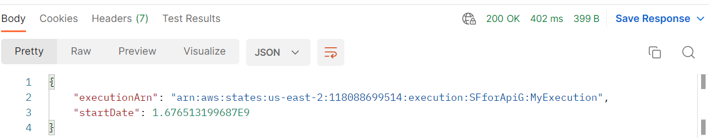

## Comprobación SF

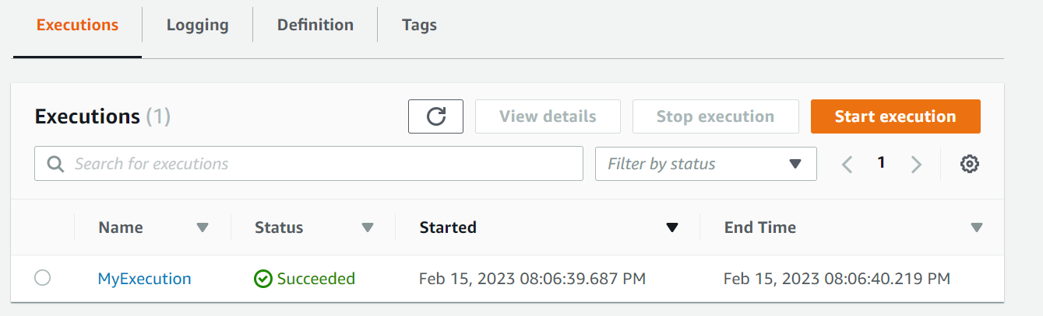

## Comprobación de Lambda en CloudWatch

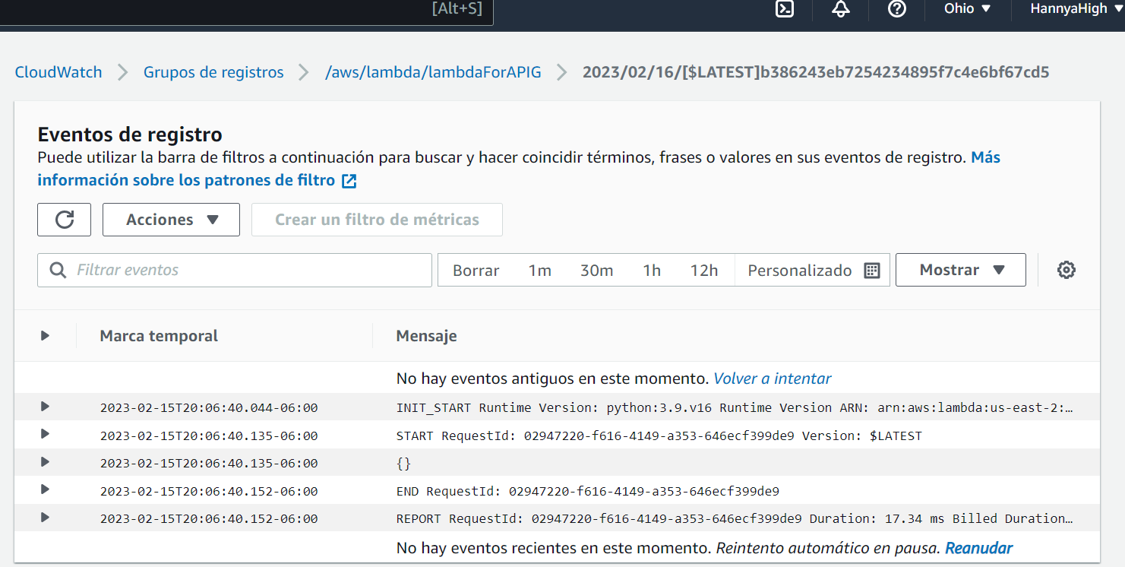

# Callback Pattern

## Creacion SQS

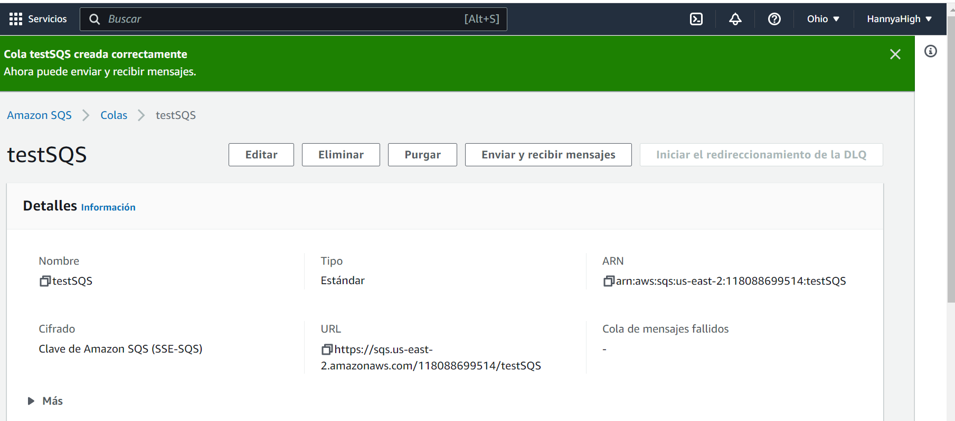

## Creacion SF

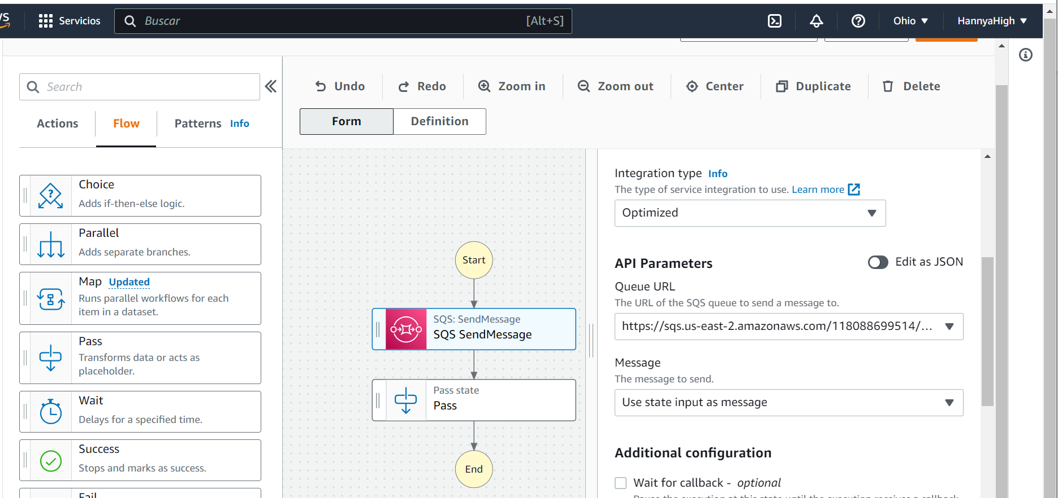

### Wait for Callback

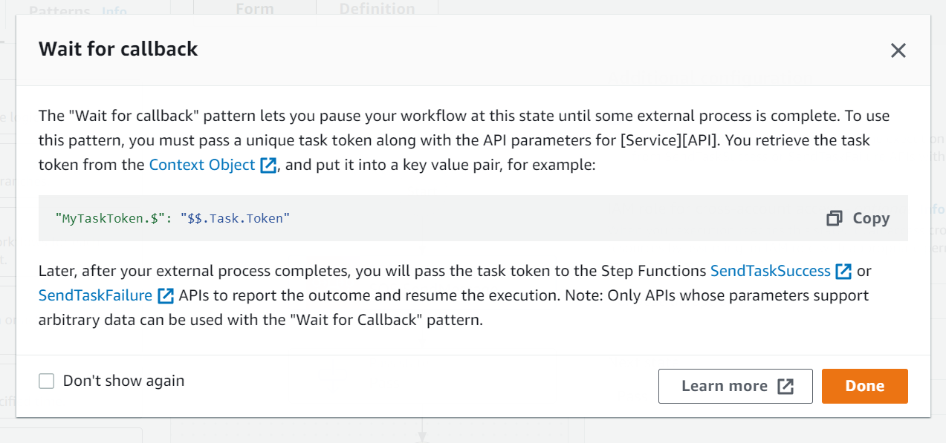

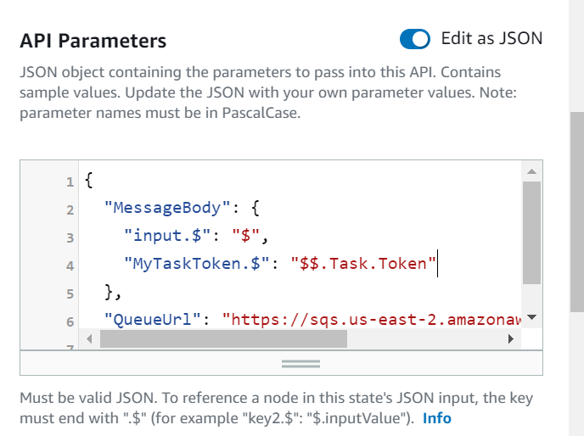

## State Machine

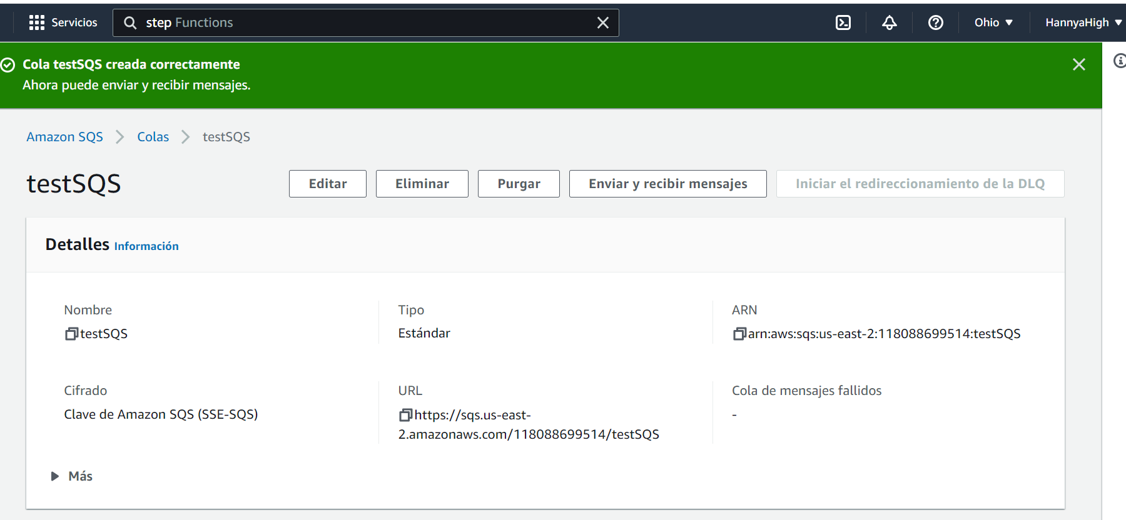

## Enviando mensaje de SF a SQS

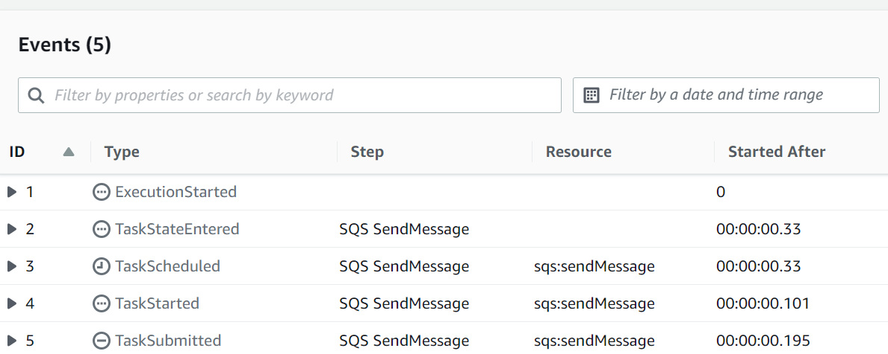

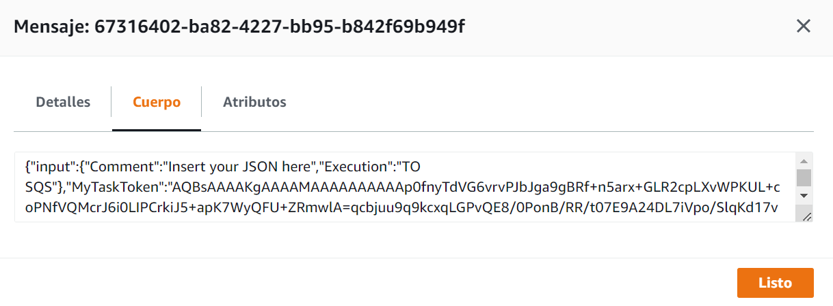

## Creacion Lambda SQS

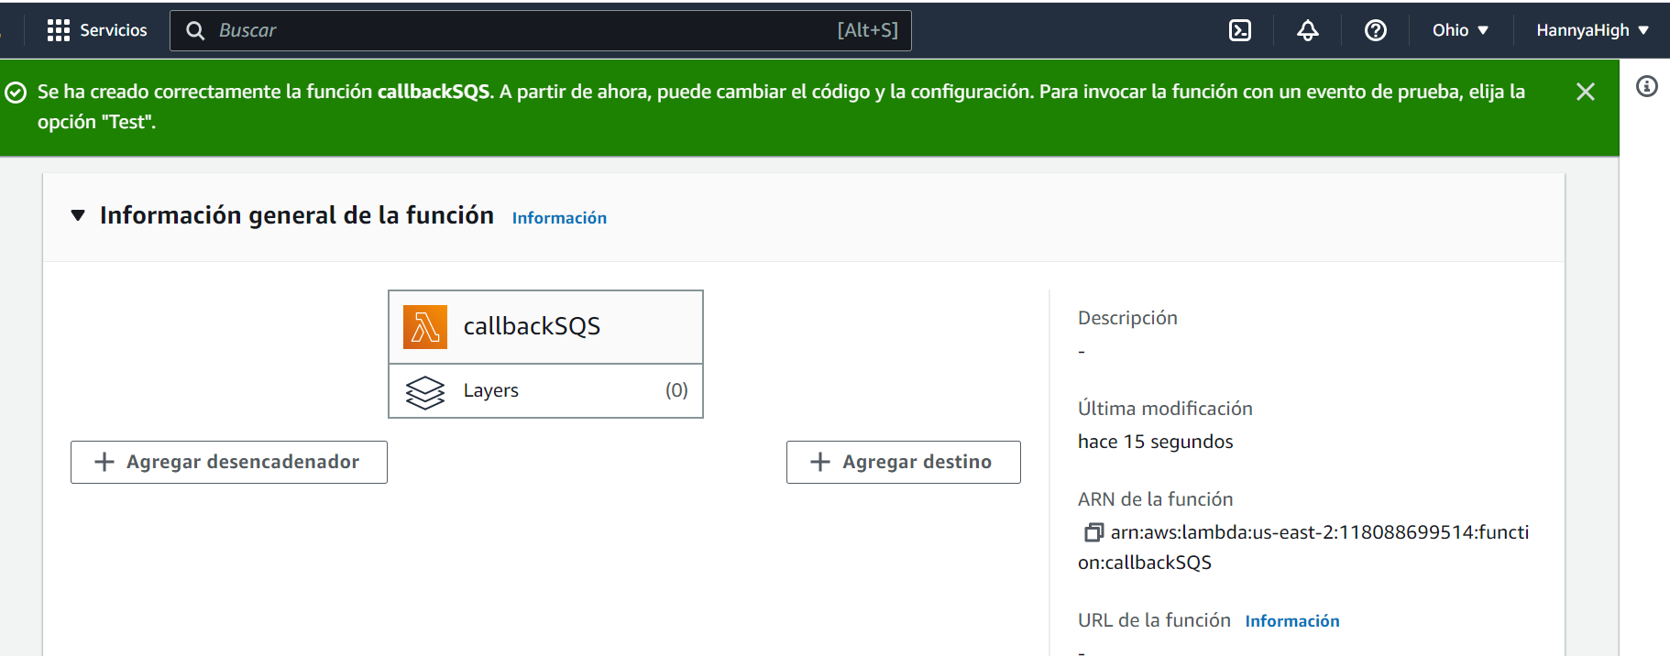

## Añadir permisos a rol

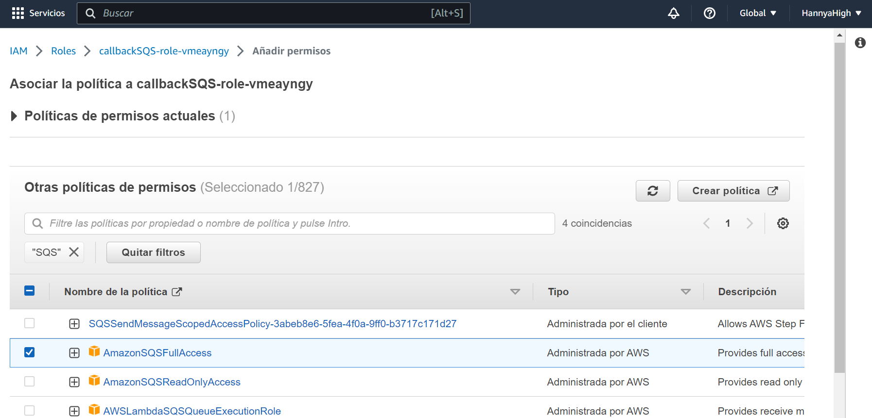

## Añadir SQS a Lambda

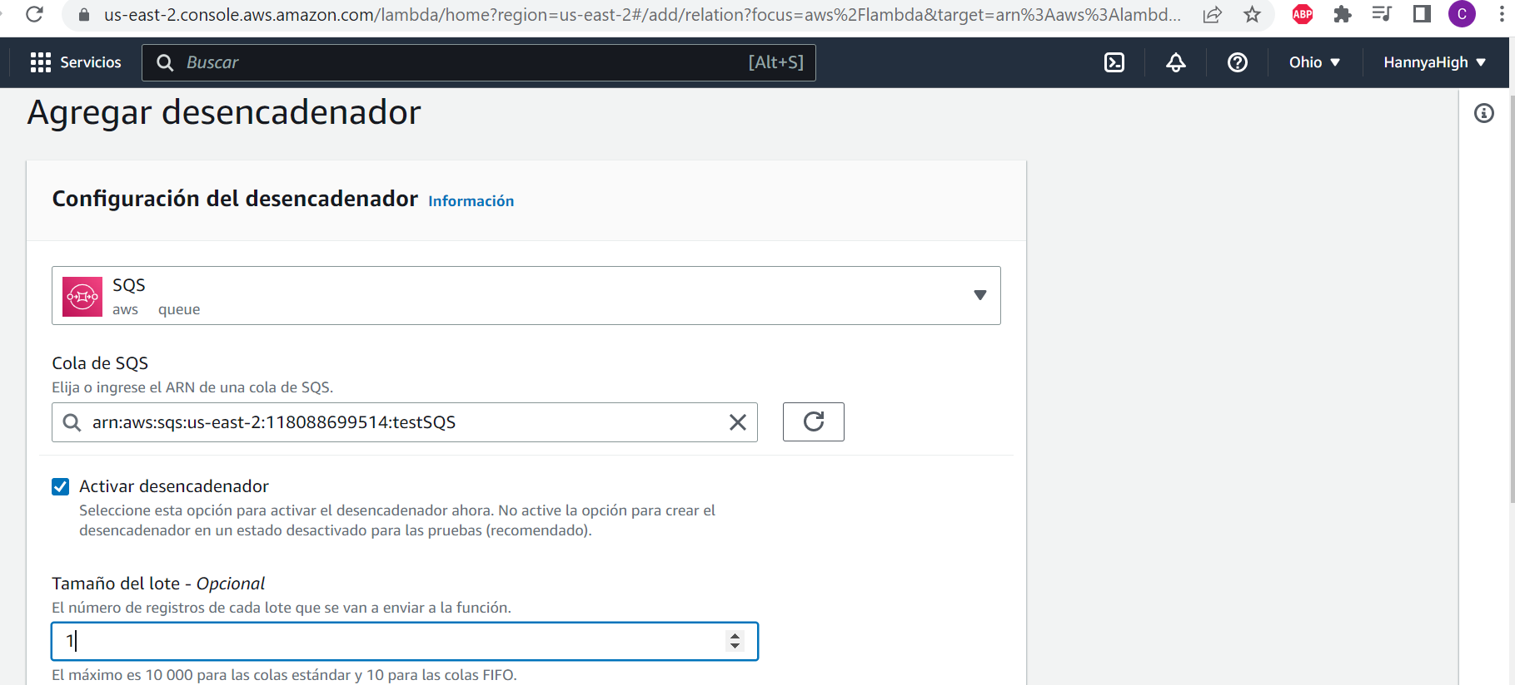

## Modificacion Lambda

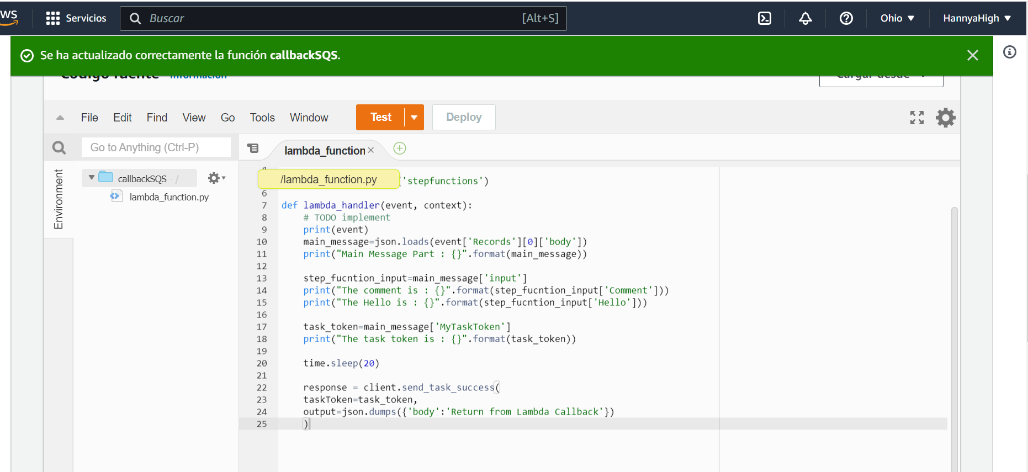

## Ejecucion SF

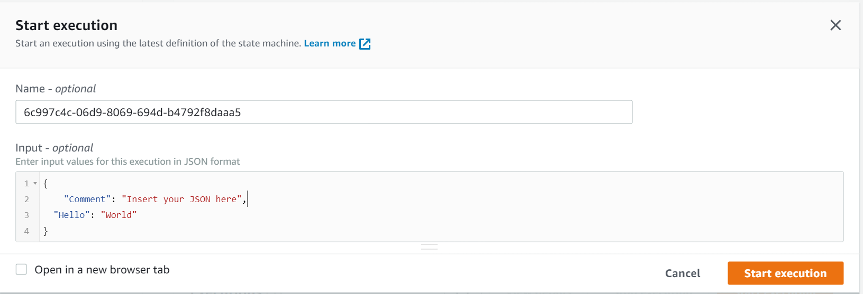

## Comprobacion CloudWatch

